|  |  |  |
| --- | --- | --- |
| St-Mec-02b-compas-excentric3a | **Universitatea Tehnică „Gheorghe Asachi” din Iaşi**  **FACULTATEA DE MECANICĂ** | Embl-st-2 |

**PROIECT**

**DE**

**DIPLOMĂ**

**Absolvent : Coordonator Științific:**

**Trifan Andrei Georgian  conf. Dr. Ing. STAMATE Vasile-Ciprian**

Iași, 2024

|  |  |  |
| --- | --- | --- |
| St-Mec-02b-compas-excentric3a | **Universitatea Tehnică „Gheorghe Asachi” din Iaşi**  **FACULTATEA DE MECANICĂ** | Embl-st-2 |

## Integrarea sistemului avansat de drone

## în operațiunile pompierilor -

## abordare modernă pentru misiuni critice

**Absolvent : Coordonator Științific:**

**Trifan Andrei Georgian  conf. Dr. Ing. STAMATE Vasile-Ciprian**

Iași, 2024

# Rezumat

Această lucrare examinează integrarea sistemelor avansate de drone în operațiunile pompierilor, oferind o abordare modernă pentru gestionarea misiunilor critice. Se subliniază importanța mecatronicii în dezvoltarea zborului autonom al dronelor, evidențiind evoluția și îmbunătățirile aduse de această tehnologie.

Mecatronica, prin fuziunea sa de mecanică, electronică și informatică, oferă o bază solidă pentru dezvoltarea unor sisteme de drone capabile să execute misiuni complexe cu un grad ridicat de autonomie și precizie.

În contextul gestionării dezastrelor naturale, cu un accent special pe incendiile de vegetație, lucrarea detaliază modalitățile prin care dronele pot contribui la intervenții eficiente.

Se analizează utilizarea camerelor pentru evaluarea vegetației și determinarea severității incendiilor, permițând echipelor de intervenție să identifice rapid zonele cele mai afectate și să prioritizeze resursele în mod eficient.

Dronele, echipate cu camere de înaltă rezoluție și senzori termici, pot oferi imagini și date în timp real, facilitând evaluarea rapidă a situației și luarea deciziilor informate.

De asemenea, sunt discutate optimizările aduse proceselor de monitorizare, predicție și emitere a avertizărilor anticipate prin implementarea dronelor echipate cu camere.

Aceste tehnologii permit o monitorizare continuă și precisă a mediului, contribuind la prevenirea și gestionarea eficientă a incendiilor de vegetație.

Lucrarea oferă studii de caz relevante privind utilizarea dronelor în monitorizarea și gestionarea incendiilor de vegetație din Europa, cu accent pe România și alte state europene afectate.

Procesul de construcție al dronelor este descris, incluzând etapele de imprimare 3D și caracteristicile principalelor componente utilizate, cum ar fi bateria, Raspberry Pi 4, modulul cameră, receptorul, servomotoarele, motorul, ESC și controller-ul de zbor SpeedyBee F405 Wing.

Imprimarea 3D permite fabricarea rapidă și precisă a componentelor personalizate, reducând timpul și costurile de producție. Detaliile tehnice ale fiecărei componente sunt discutate pentru a oferi o înțelegere completă a modului în care aceste elemente contribuie la funcționarea generală a dronei.

.

# Memoriu justificativ

Alegerea acestei teme a fost determinată de preocuparea tot mai mare legată de frecvența și gravitatea incendiilor, declanșate atât de factori externi, cât și de factori naturali, cum ar fi schimbările climatice. Această tendință alarmantă a condus la o creștere semnificativă a numărului de victime și la pagube materiale considerabile.

Utilizarea dronelor în operațiunile de stingere a incendiilor și de salvare poate reduce riscurile pentru pompieri, prin transportul echipamentelor și proviziilor în zonele greu accesibile. Aceste dispozitive pot fi echipate cu senzori speciali capabili să detecteze surse de foc ascunse, gaze periculoase și alte pericole, oferind informații valoroase pentru luarea unor decizii strategice eficiente.

**Beneficiile Integrării Dronelor:**

1. **Reducerea Victimelor și a Pagubelor Materiale:** Integrarea dronelor contribuie la reducerea semnificativă a numărului de victime și a pagubelor materiale cauzate de incendii, printr-o intervenție mai rapidă și mai precisă.
2. **Îmbunătățirea Eficienței Operațiunilor:** Dronele permit o evaluare rapidă a situației, facilitând coordonarea eficientă a resurselor și intervențiilor.
3. **Creșterea Siguranței Pompierilor:** Utilizarea dronelor reduce expunerea pompierilor la riscuri, permițându-le să intervină în condiții de siguranță sporită.
4. **Optimizarea Utilizării Resurselor:** Dronele optimizează utilizarea resurselor disponibile, permițând o alocare mai eficientă a acestora în funcție de necesitățile operaționale.

Integrarea dronelor în operațiunile pompierilor nu doar că aduce o abordare modernă și eficientă a misiunilor critice, ci contribuie și la salvarea de vieți și la protejarea comunităților de riscurile incendiilor. Studierea și dezvoltarea acestui domeniu reprezintă un pas esențial în îmbunătățirea capacităților de intervenție și în asigurarea unei protecții mai eficiente pentru societate.

Dronele pot oferi pompierilor o perspectivă aeriană asupra scenei incendiului, permițând o evaluare rapidă și precisă a situației, identificarea punctelor critice și direcționarea mai eficientă a resurselor.

De asemenea, dronele pot fi utilizate pentru transportul echipamentelor și proviziilor în zonele greu accesibile, reducând riscurile pentru pompieri și accelerând operațiunile de salvare. În plus, dronele pot fi echipate cu senzori speciali capabili să detecteze surse de foc ascunse, gaze periculoase și alte pericole, oferind informații valoroase pompierilor pentru a lua decizii strategice de combatere a incendiului.

Integrarea dronelor va optimiza utilizarea resurselor disponibile pentru combaterea incendiilor, oferind o abordare modernă și eficientă a misiunilor critice. Aceasta contribuie la salvarea de vieți și la protejarea comunităților de riscurile incendiilor, aducând o schimbare semnificativă în modul de gestionare a acestor situații de urgență.

# Cuprins

Rezumat 1

Memoriu justificativ 2

Cap 1. Introducere 4

1.1 Fundamentele Mecatronicii 4

1.1.1 Conceptele de baza ale mecatronicii 5

1.1.2 Principiile de funcționare ale sistemelor mecatronice 6

`1.2 Aplicații ale mecatronicii în zborul autonom al dronelor 7

1.2.1 Evoluția Dronelor 7

1.2.2 Îmbunătățirea tehnologiei dronelor cu ajutorul mecatronicii 9

Cap 2. Contribuția dronelor in gestionarea dezastrelor naturale 13

2.1 Intervențiile în caz de dezastre 13

2.2 Utilizarea UAS LiDAR si a camerelor pentru evaluarea vegetației și stabilirea severității incendiilor de pădure 14

2.2.1 Utilizarea UAS LiDAR pentru evaluarea și stabilirea severității dezastrelor 15

2.2.2 Optimizarea proceselor de monitorizare, predicție și emitere a avertizărilor anticipate prin implementarea tehnologiei dronelor echipate cu camere 21

2.3 Monitorizarea incendiilor de vegetație din Europa cu ajutorul dronelor 25

2.3.1 Gestionarea cauzelor incendiilor de vegetație 25

2.3.2 O privire de ansamblu asupra incendiilor de vegetație din România 31

2.3.3 O privire de ansamblu asupra statelor europene cele mai afectate de incendii de vegetație 34

Cap 3. Proiectarea dronei și simularea 40

3.1 Software CAD 40

3.2 Inspirația tehnologică în proiectarea dronei 41

3.3 Eficiența aerodinamică 43

3.4 Dinamica unei drone 46

3.4.1 Formule pentru orientare 46

3.4.2 Sisteme de coordonate 47

3.4.3 Sistem de referință inerțial $Fi$ 47

3.4.4 Sistem de referință al dronei $Fv$ 47

3.4.5 Sistem de referință al corpului $Fb$ 48

3.4.6 Sistemul de referință al stabilității și al vântului $Fs si Fw$ 49

3.4.7 Navigație aeriană, triunghi al vântului 51

3.4.8 Cinematica și dinamica zborului 52

Cap 4. Procesul de Construcție al Dronei 54

4.1 Printare 3D 54

4.1.1 Imprimanta 3D 54

4.1.2 Filament 55

4.1.3 Ultimaker Cura 57

4.2 Componente 61

4.2.1 Baterie 61

4.2.2 Raspberry Pi 4 si modul camera 61

4.2.3 FS-IA10B Receptor pentru Drone 62

4.2.4 Servomotoare 63

4.2.5 Motor 64

4.2.6 ESC 65

4.2.7 SpeedyBee F405 Wing 66

Concluzii 73

# Cap 1. Introducere

## 1.1 Fundamentele Mecatronicii

Mecatronica reprezintă un domeniu interdisciplinar ce integrează principii și metodologii din ingineria mecanică, ingineria electrică, informatică și sisteme de control pentru proiectarea, analiza și implementarea sistemelor inteligente.

Acest domeniu reunește componente mecanice, senzori, actuatori și sisteme de control electronic pentru a dezvolta mașini avansate și sisteme de automatizare care operează cu precizie și eficiență ridicată.

Prin combinarea sinergică a diferitelor ramuri ale ingineriei, mecatronica vizează eliminarea barierelor dintre domeniile fizic și digital. Rezultatul acestei integrări este crearea de mașini inteligente, caracterizate prin funcționalități și capacități de adaptare îmbunătățite, contribuind astfel la avansul tehnologic în diverse industrii.

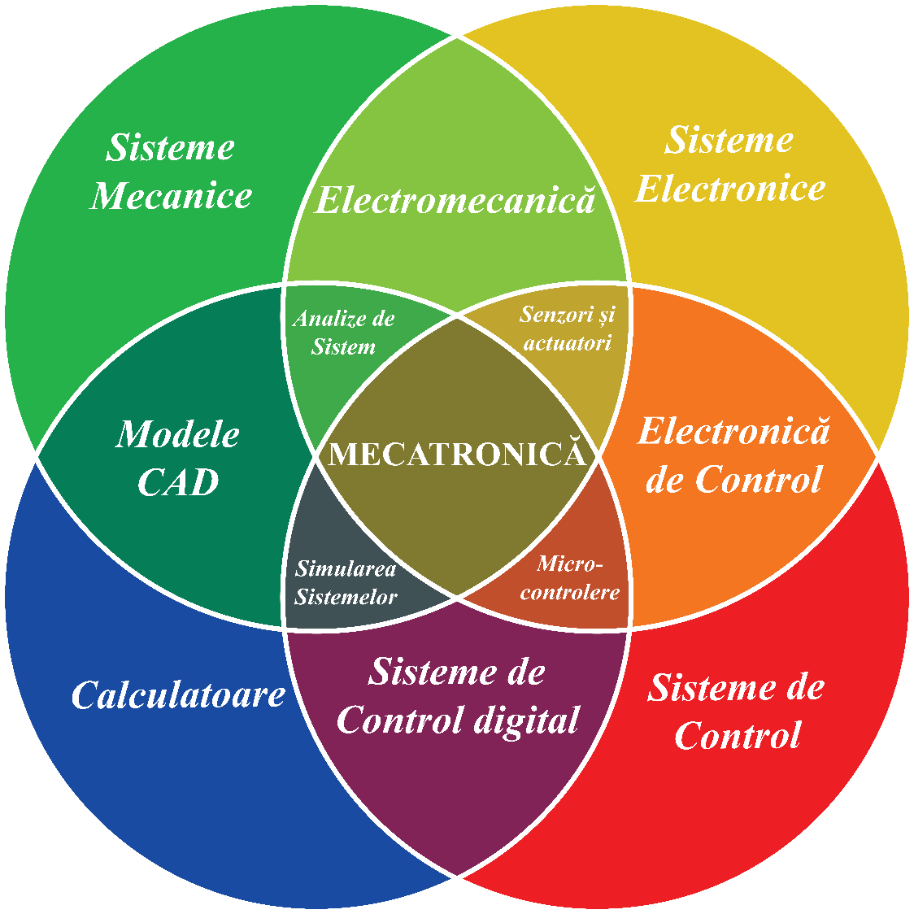

**Fig 1.1** Diagrama explicativă a Ingineriei Mecatronice

Mecatronica face posibilă proiectarea de sisteme versatile care pot îndeplini o varietate de funcții necesare. Inginerii mecatronici pot crea mașini pentru mișcare mecanică, detectare și calcul prin îmbinarea mai multor specialități tehnice.

Acest lucru permite executarea de sarcini complexe cu intervenție umană minimă. Această adaptabilitate este deosebit de utilă în sectorul producției, unde sistemele de automatizare adaptabile sunt esențiale pentru gestionarea eficientă a unei game variate de procese de producție

### 1.1.1 Conceptele de baza ale mecatronicii

Fundamentul teoretic și conceptual al mecatronicii este constituit de conceptele fundamentale ale domeniului. Aceste concepte sunt esențiale pentru înțelegerea și aplicarea principiilor mecatronice atunci când se creează și proiectează sisteme inteligente și automate. Principalele concepte din domeniul mecanicii sunt următoarele:

* ***Interdisciplinarea****:*

Mecatronica se caracterizează prin interacțiunea interdisciplinară, integrând principii și metodologii din domenii precum ingineria mecanică, ingineria electrică, informatică și ingineria sistemelor de control.

Această interacțiune permite abordarea complexității problemelor mecatronice prin combinarea diferitelor perspective ale acestor discipline.

Prin unirea acestor domenii, mecatronica depășește limitele tradiționale, permițând dezvoltarea de soluții inovatoare și eficiente.

* ***Integrarea componentelor****:*

Un aspect esențial al mecatronicii este flexibilitatea de a integra componente mecanice, electronice și informatice într-un sistem funcțional și coerent.

Acest concept implică proiectarea și realizarea unei configurații sistemice în care componentele individuale, precum senzori, actuatori, circuite electronice și software, lucrează împreună pentru a atinge obiectivele sistemului.

O integrare adecvată a acestor componente este crucială pentru obținerea performanțelor și funcționalităților dorite ale sistemului mecatronic..

* ***Controlul și algoritmii****:*

Controlul sistemelor mecatronice este esențial pentru a asigura funcționarea corectă și optimă a acestora. Controlerul sistemului mecatronic aplică algoritmi și tehnici de control pentru a reglementa comportamentul și performanța sistemului.

Acești algoritmi pot fi implementați prin intermediul unui software, al unor controlere încorporate sau al sistemelor de control analogice sau digitale. Obiectivul principal al controlului în mecatronică este de a obține un răspuns precis, stabil și eficient al sistemului în funcție de cerințele și condițiile de operare..

* ***Automatizarea și sistemul de decizie:***

Mecatronica se concentrează pe automatizarea proceselor și sistemelor, reducând intervenția umană și creând sisteme inteligente și independente.

Automatizarea implică utilizarea tehnologiilor și tehnicilor care permit acestor sisteme să execute lucrări complexe în mod autonom, fără supraveghere umană. Sistemele de decizie, bazate pe algoritmi și modele matematice, permit luarea deciziilor în timp real în funcție de informațiile furnizate de senzori și de obiectivele sistemului.

### 1.1.2 Principiile de funcționare ale sistemelor mecatronice

Principiile de funcționare constituie fundamentele teoretice și conceptuale pe care se bazează echipamentele mecatronice. Aceste principii formează baza înțelegerii modului în care componentele mecanice, electronice și software interacționează în cadrul sistemelor complexe și interdisciplinare.

Principiile cheie sunt:

*•* ***Integrare și sincronizare****:*

Un principiu fundamental în funcționarea sistemelor mecatronice este integrarea și sincronizarea adecvată a componentelor.

Componentele sistemului trebuie să opereze în armonie și să fie corect sincronizate pentru a obține funcționalitatea și performanța optimă.

Acest lucru presupune dezvoltarea unei arhitecturi sistemice care să faciliteze comunicarea și interacțiunea eficientă între componente.

Integrarea corectă a acestor componente este esențială pentru asigurarea unui flux adecvat de date, comenzi și acțiuni în cadrul sistemului mecatronic.

*•* ***Feedback și control****:*

Un alt principiu esențial este conceptul de feedback și control. Acesta se referă la capacitatea sistemului de a monitoriza și evalua continuu starea și performanța sa, ajustând acțiunile și comportamentele în consecință.

Feedback-ul este obținut prin intermediul senzorilor care măsoară diverse variabile și parametri și furnizează datele respective către controler.

Controlerul utilizează aceste date pentru a genera comenzi și acțiuni adecvate către actuatori, asigurând astfel funcționarea corectă și optimizarea sistemului. Acest principiu este crucial pentru menținerea stabilității, preciziei și performanței sistemelor mecatronice.

## `1.2 Aplicații ale mecatronicii în zborul autonom al dronelor

### 1.2.1 Evoluția Dronelor

Dronele sau vehiculele aeriene fără pilot (UAV), dezvoltate inițial pentru aplicații militare, își au originile în inovațiile de dinaintea celui de-al Doilea Război Mondial, dar au fost utilizate în mod semnificativ în timpul războaielor din Irak și Afganistan, în jurul anului 2000.

Apariția tehnologiilor mobile și a telefoanelor inteligente în ultimele două decenii a miniaturizat senzorii și microprocesoarele (MEMS), favorizând apariția elicopterelor multirotoare mici, cu propulsie electrică.

Aceste drone, care cântăresc de la câteva sute de grame la câteva kilograme, sunt capabile de zbor autonom și au variat de la aplicații pentru amatori la aplicații industriale.

Deși inițial au fost afectate de probleme de siguranță, fiabilitate și durabilitate, marcând un stadiu incipient al dezvoltării lor, utilizarea dronelor în industrie a fost în creștere începând cu 2016. Acest document trece în revistă dezvoltarea istorică a dronelor și schițează o foaie de parcurs a evoluției prospective.

Primele aplicații militare ale dronelor datează de la mijlocul anilor 1850, cu origini conceptuale care își au rădăcinile în conflictul din 1849 dintre Austria și Veneția. În această perioadă, forțele austriece au utilizat baloane fără pilot încărcate cu explozibili, lansând aproximativ 200 de dispozitive incendiare, fiecare dintre ele având între 11 și 14 kg de explozibil.

În mod remarcabil, doar unul dintre aceste dispozitive a reușit să ajungă la ținta dorită, majoritatea fiind deviate de la cursul lor de vânturile schimbătoare. Din punctul de vedere al tehnologiei militare contemporane, aceste utilizări timpurii ale baloanelor fără pilot nu sunt conforme cu definițiile actuale ale dronelor.

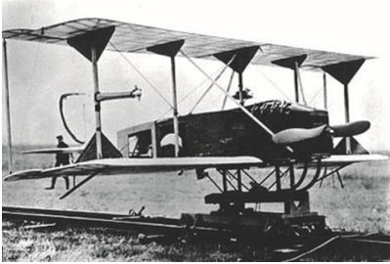

**Fig 1.2**. Hewitt-Sperry Automatic Airplane 1918

În 1918, Elmer Sperry a inițiat dezvoltarea "Hewitt-Sperry Automatic Airplane", controlat wireless , în colaborare cu un inventator și inginer în domeniul comunicațiilor fără fir, Peter Hewitt. Acest avion automat era un avion fără pilot și stabilizat prin tehnologia giroscopică a lui Sperry.

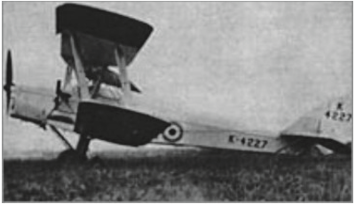

**Fig 1.3** Queen Bee

Acesta este menționat ca fiind un vehicul aerian fără pilot la scară reală, operat wireless, prezentat în *Fig 1.2*. Ulterior, în Marea Britanie și în SUA au fost dezvoltate vehicule aeriene fără pilot, Queen Bee în jurul anului 1935, așa cum este prezentat în *Fig 1.3*, și, respectiv, Target drone în 1937, așa cum este prezentat în *Fig 1.4*.

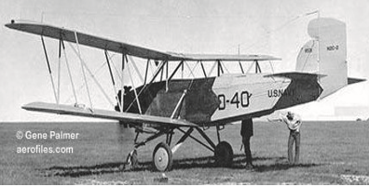

**Fig 1.4** Target drone

Acestea au fost folosite ca avioane țintă ale forțelor navale și ale forțelor aeriene. Se spune că așa s-a născut cuvântul "dronă", care este un fel de *Fig 1.3.* Queen Bee, dezvoltată de Marea Britanie. *Fig 1.4*.

Target drone, dezvoltată de SUA. Joc de cuvinte în limba engleză realizat de SUA în rivalitate cu Queen Bee a Marii Britanii .

Vehiculele aeriene sunt clasificate în principal în aeronave cu aripi fixe și aeronave cu aripi rotative. Ceea ce se numește astăzi dronă sunt mici vehicule aeriene fără pilot care le includ pe ambele.

### 1.2.2 Îmbunătățirea tehnologiei dronelor cu ajutorul mecatronicii

Dronele exemplifică modul de utilizare practică a mecatronicii, integrând mai multe sisteme interconectate ce se bazează pe o confluență de discipline pentru o funcționalitate optimă.

În general, termenul "dronă" se raportează la o gamă largă de vehicule mici fără pilot, incluzând atât aeronavele controlate de la distanță, cât și cele autonome. Noțiunea de autonomie în cazul dronelor poate varia de la funcții de bază, cum ar fi auto-stabilizarea, până la operațiuni mai avansate, cum ar fi navigarea autonomă către puncte de referință GPS predeterminate sau coordonarea mișcărilor în cadrul unui roi de drone.

Sinteza progreselor tehnologice recente din domeniile principale ale mecatronicii - inginerie electrică, informatică, mecanică și de control - este cea care a catalizat adoptarea pe scară largă și versatilitatea dronelor în ultimii ani.

Progresele semnificative în domeniul ingineriei electrice au fost esențiale în creșterea posibilităților operaționale ale dronelor.

Din punct de vedere istoric, puterea insuficientă a motoarelor electrice și a bateriilor pentru a-și ridica propria greutate a limitat utilizarea acestora. Inițial, pasionații au recurs la motoare mici pe benzină, care, deși capabile să asigure portanța necesară, nu dispuneau de controlul rafinat al vitezei și de ușurința de creare a prototipurilor oferite de sistemele electrice.

Introducerea bateriilor litiu-polimer (LiPo) a fost esențială pentru facilitarea zborului electric, atribuită densității mari de putere și ratei substanțiale de ieșire a acestora. În comparație, obținerea unor puteri similare cu tipurile de baterii tradiționale, cum ar fi NiCad, alcaline sau litiu-ion, ar avea ca rezultat o greutate prea mare pentru zborul practic.

Cu toate acestea, capacitatea energetică ridicată a bateriilor LiPo introduce, de asemenea, riscuri sporite de volatilitate.

Motoarele brushless, deși nu sunt o inovație recentă, îmbunătățesc semnificativ eficiența prin alimentarea selectivă a bobinelor de compensare pentru a facilita rotația, obținând randamente de aproximativ 90%.

În schimb, motoarele tradiționale brushless se bazează pe plăcuțe metalice fizice care glisează de-a lungul arborelui motorului pentru a comuta energia, obținând în general randamente mai apropiate de 80%. În plus, brushless permit un control precis al vitezelor de rotație.

Controlerele electronice de viteză (ESC) se sincronizează cu brushless pentru a regla și distribui cu precizie curentul către bobinele motorului.

ESC-urile utilizează modularea lățimii impulsurilor (PWM) pentru a primi viteze de comandă și a regla în consecință viteza de rotație a motorului.

În plus, rețeaua radio are un rol vital în a permite controlul uman asupra acestor dispozitive. Comenzile utilizatorului sunt transmise de obicei folosind frecvențe din benzile civile, cum ar fi 900 MHz, 1,2 GHz ,2,4 GHz sau 5 GHz.

Deși cerințele de procesare nu sunt mari, minimizarea și reducerea costurilor microcontrolerelor, a tranzistoarelor de putere și a senzorilor au redus, de asemenea, cerințele privind sarcina utilă a celorlalte componente.

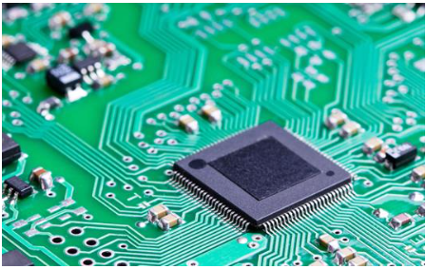

**Fig 1.5** Flight controller

Un "controler de zbor" este format, de obicei, dintr-un microcontroler și un pachet de senzori de bază, așa cum este prezentat in *Fig 1.5* . Aceste controlere sunt adesea prevăzute cu conectori pentru senzori suplimentari, cum ar fi un magnetometru, GPS și conexiuni de telemetrie cu un computer de la sol.

Rolul ingineriei informatice este crucial în procesarea algoritmilor de control și în facilitarea comunicării între toate componentele. Comenzile utilizatorului sunt transmise microcontrolerului prin intermediul unui receptor radio ce utilizează un protocol de comunicare PWM (Pulse Width Modulation). Algoritmul de control procesează aceste comenzi, le integrează cu datele senzorilor și utilizează PWM pentru a trimite semnalele de ieșire rezultate motoarelor și regulatoarelor electronice de viteză (ESC).

Proiectarea mecanică este cea mai evidentă în cadrul aeronavei. Geometria atât a avioanelor, cât și a multicopterelor este esențială pentru a obține o rezistență maximă, fiind în același timp ușoară pentru eficiență. Rezistența nu este importantă doar pentru a supraviețui inevitabilei prăbușiri, ci și pentru rigiditatea în condiții de împingere și turbulențe.

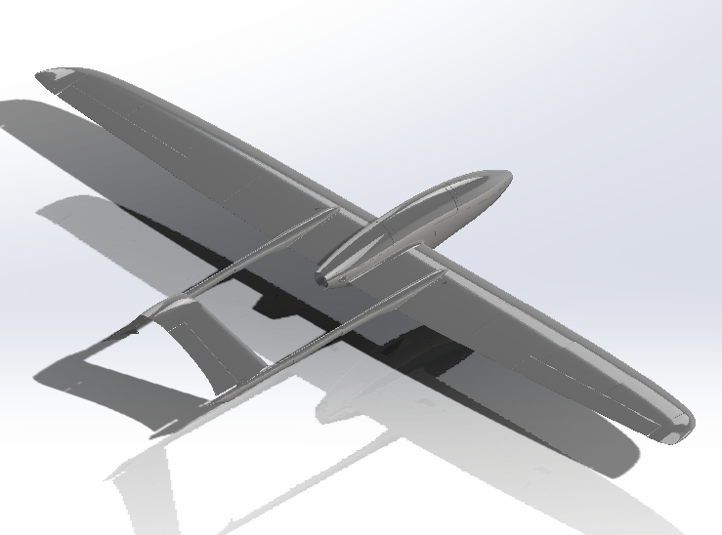

**Fig 1.6** Drona

Proiectele cu profil aerodinamic, care utilizează aripile pentru a produce portanță, sunt de obicei mai eficiente și consumă mai puțină energie pe distanțe lungi în comparație cu multicopterele.

Cu toate acestea, ele nu au agilitatea multicopterelor. Deoarece avioanele se bazează pe mișcarea aerului pentru portanță, ele sunt mai sensibile la vânt și la turbulențe, ceea ce face ca avioanele mici să fie deosebit de dificil de controlat.

Design-ul general al unui avion este modelat de compromisurile dintre portanța necesară, eficiența, dimensiunea sarcinii utile preconizate și stabilitatea unghiulară.

|  |  |  |
| --- | --- | --- |
|  | $$L= \left(\frac{1}{2}\right)d*v^{2}*s*C_{l}$$ | (1.1) |

* $L$- **portanța**, care trebuie să fie egală cu greutatea avionului în kilograme
* $d$- **densitatea aerului**. Aceasta se va modifica în funcție de altitudine. Aceste valori pot fi găsite într-un tabel standard al atmosferei I.C.A.O.
* $v$- **viteza** unei aeronave exprimată în metri pe secundă.
* $s$- **suprafața aripii** unei aeronave în metri pătrați.
* $C_{l}$- **coeficientul de portanță**, care este determinat de tipul de profil aerodinamic și de unghiul de atac.

Acestea sunt câteva considerații fundamentale pentru proiectarea aripilor pentru drone:

● Pentru o portanță mai mare, aripa trebuie să aibă o suprafață mai mare și o coardă transversală mai înaltă, ceea ce va necesita mai multă forță de împingere.

● Pentru o mai mare eficiență, aripile ar trebui să fie alungite și înguste, ceea ce ajută la extinderea zonei de portanță de joasă presiune și la întârzierea formării de vârtejuri în vârful aripilor care cresc rezistența la înaintare. Cu toate acestea, lungimea și subțirimea aripilor sunt limitate de constrângeri structurale. Forma aripii văzută de sus (dreptunghiulară, trapezoidală, eliptică sau înclinată) influențează comportamentul de pierdere de viteză la diferite viteze. În plus, avionul ar trebui să zboare mai încet pentru a minimiza forțele de rezistență și turbulențele.

● Pentru o agilitate sporită, avionul ar trebui să aibă aripi mai scurte și o configurație compactă cu coadă de bot. Secțiunea transversală a aripii ar trebui să fie tocită și simetrică pentru a evita intrarea în pierdere de viteză la unghiuri de atac abrupte.

Tehnologia de control se concentrează pe obținerea unor răspunsuri rapide și fără probleme ale sistemului. Aceasta implică analiza dinamicii sistemului pentru a dezvolta algoritmi care procesează intrările utilizatorului, încorporează feedback-ul, reevaluează datele și modifică ieșirile în consecință.

Din cauza instabilității inerente a majorității aeronavelor - care în caz contrar ar scăpa de sub control fără intervenția instantanee a computerului - ingineria controlului este vitală pentru menținerea stabilității zborului.

Cei mai importanți senzori din această configurație sunt giroscopul și accelerometrul, cunoscute sub denumirea colectivă de IMU (Inerțial Measurement Unit). Acești senzori oferă o detectare precisă și sensibilă a mișcărilor dronei, crucială pentru a permite dronelor să se auto-stabilizeze și să mențină zborul la nivel.

Algoritmul interpretează comenzile utilizatorului pentru o stare dorită, colectează date în timp real de la senzori care reflectă starea curentă, procesează aceste informații prin intermediul funcțiilor de control și actualizează ulterior ieșirile.

Cea mai frecvent utilizată strategie de control este controlerul proporțional-integral-derivat (PID). Acesta este relativ simplu de înțeles și reglabil, răspunzând la reglajul continuu de precizie necesar pentru majoritatea dronelor. Pe scurt, componenta "P" răspunde la abaterea imediată de la starea dorită, componenta "I" acumulează abaterile anterioare, iar componenta "D" anticipează abaterile viitoare.

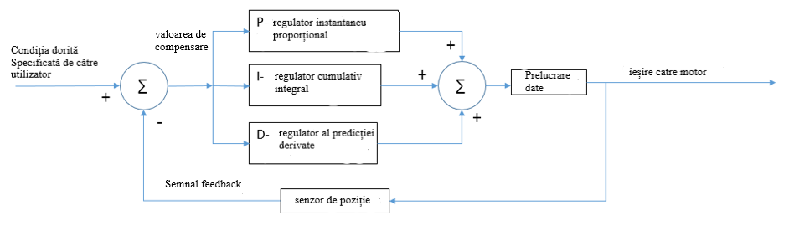

**Fig 1.7** Reprezentarea schematică a unui sistem de control PID cu buclă de reacție

Sistemele de control pot încorpora, de asemenea, autonomia de navigație prin integrarea unor senzori suplimentari. Un barometru ajută la controlul altitudinii, în timp ce un senzor de distanță cu ultrasunete orientat în jos îmbunătățește precizia la altitudini joase.

În plus, senzorii GPS și magnetometrul contribuie la cunoașterea poziției și a direcției, permițând dronelor să efectueze misiuni bazate pe puncte de referință.

Dronele determină progrese în toate domeniile mecatronicii, devenind din ce în ce mai valoroase în aplicații precum căutarea și salvarea, livrarea de colete, inspecții și măsurători și asamblarea 3D.

Printre obiectivele viitoare pentru dezvoltarea dronelor se numără îmbunătățirea evitării obstacolelor și a urmăririi obiectelor pentru a îmbunătăți cunoașterea situației. În plus, se anticipează evoluții în domeniul logicii de roi, permițând dronelor să formeze flote coordonate pentru a întreprinde sarcini complexe, cum ar fi asamblarea, și pentru a spori sarcina utilă, autonomia și durata zborului.

# Cap 2. Contribuția dronelor in gestionarea dezastrelor naturale

## 2.1 Intervențiile în caz de dezastre

În ultimii ani, sistemele de aeronave fără pilot la comandă (UAS) au apărut ca un instrument revoluționar, transformând perspectiva răspunsului în caz de dezastre și a gestionării situațiilor de urgență. Datorită capacității acestora de a accesa zone îndepărtate și periculoase, de a oferi o cunoaștere în timp real a situației și de a ajuta la luarea deciziilor.

În timpul unui dezastru, informațiile exacte și în timp util sunt cruciale pentru o decizie eficientă. Utilizarea UAS le oferă oficialilor o perspectivă aeriană care oferă o cunoaștere a situației fără precedent.

Echipate cu camere și senzori de înaltă rezoluție, UAS pot capta în timp real imagini și înregistrări video din zonele afectate de dezastre, permițând primilor respondenți să evalueze rapid amploarea pagubelor, să identifice zonele critice și să planifice eficient operațiunile de salvare. Această percepție îmbunătățită a situației poate salva vieți și poate minimiza impactul unui dezastru.

Unul dintre cele mai importante avantaje ale UAS în intervenția în caz de dezastre este capacitatea acestora de a fi desfășurate și accesate rapid în zone dificile sau inaccesibile. Spre deosebire de aeronavele tradiționale, UAS nu necesită o infrastructură de lansare complexă sau piste de aterizare.

Această capacitate permite ca UAS să fie desfășurate și operaționale în câteva minute. În regiunile inundate, în zonele muntoase îndepărtate și în mediile urbane cu drumuri blocate, UAS pot ajunge rapid în zonele afectate, oferind asistență critică acolo unde mijloacele convenționale sunt limitate. UAS s-au dovedit a fi de neprețuit în misiunile de căutare și salvare în timpul dezastrelor.

Echipate cu camere cu termoviziune și senzori avansați, acestea pot localiza și identifica rapid supraviețuitorii, chiar și în condiții de vizibilitate redusă. Capacitatea UAS de a acoperi zone vaste într-un timp scurt reduce timpul de căutare și crește probabilitatea de succes a operațiunilor de salvare. În plus, UAS pot transmite informații în timp real către echipele de la sol, îmbunătățind coordonarea și permițându-le să ia decizii în cunoștință de cauză.

După un dezastru, evaluarea pagubelor suferite de infrastructurile critice, cum ar fi podurile, drumurile și clădirile, este esențială pentru planificarea eforturilor de reabilitare și stabilirea priorităților în ceea ce privește resursele.

UAS pot supraveghea eficient zonele afectate, furnizând imagini și date detaliate pentru evaluarea pagubelor. Aceste informații permit oficialilor să stabilească prioritățile operațiunilor de salvare și să aloce resursele acolo unde sunt cele mai necesare.

În zonele afectate de dezastre, infrastructura de comunicații este adesea grav avariată sau suprasolicitată. UAS-urile echipate cu sisteme avansate de comunicații pot juca un rol vital în stabilirea unor rețele temporare și în asigurarea conectivității pentru primii respondenți și pentru comunitățile afectate.

Reluarea semnalelor și rolul de hub-uri de comunicare permit coordonarea eficientă între echipele de urgență, sporind astfel eficiența generală a eforturilor de răspuns la dezastre.

Integrarea UAS în răspunsul la dezastre și în gestionarea situațiilor de urgență a revoluționat modul în care oficialii , gestionează situațiile de criză. Capacitatea UAS de a oferi o mai bună cunoaștere a situației, o desfășurare rapidă, de a ajuta la operațiunile de căutare și salvare, de a evalua pagubele și de a facilita comunicarea a făcut din acestea un instrument indispensabil în eforturile de răspuns la dezastre.

Pe măsură ce tehnologia sistemelor aeriene fără pilot (UAS) continuă să evolueze, capacitățile acestora vor continua să se îmbunătățească, asigurând un răspuns mai sigur și mai eficient la viitoarele dezastre.

## 2.2 Utilizarea UAS LiDAR si a camerelor pentru evaluarea vegetației și stabilirea severității incendiilor de pădure

**LiDAR**, abrevierea termenului "Light Detection and Ranging", este o tehnică de teledetecție ce folosește lumina laser pentru a determina distanțele până la diverse obiecte sau suprafețe. Asemănător cu radarul, care utilizează unde radio, LiDAR își bazează funcționarea pe lumina laser.

Aceasta implică emiterea de impulsuri laser de către un dispozitiv, reflectarea acestora de obiecte, și captarea lor înapoi la sursă. Distanța până la obiect este calculată folosind timpul pe care îl petrece impulsul de laser în a parcurge distanța până la obiect și înapoi.

**Principiul de funcționare al LiDAR:**

1. **Emisia laser:** Un senzor LiDAR emite impulsuri scurte de lumină laser.
2. **Reflectarea:** Pulsurile laser lovesc un obiect sau o suprafață și se reflectă înapoi către senzor.
3. **Măsurarea timpului:** Timpul necesar laserului pentru a călători la obiect și înapoi este măsurat cu precizie.
4. **Calculul distanței:** Distanța până la obiect este calculată prin înmulțirea vitezei luminii cu jumătatea timpului scurs.
5. **Generarea norului de puncte (cloud point) :** Pe măsură ce senzorul LiDAR se rotește sau se deplasează, se colectează mai multe puncte de date, creând un nor de puncte 3D detaliat al mediului înconjurător.

LiDAR are o gamă largă de aplicații în diverse domenii, datorită capacității sale de a genera date 3D precise și de înaltă rezoluție.

Un exemplu important al utilizării LiDAR este în cartografie și topografie. Această tehnică permite crearea de hărți detaliate ale terenului, clădirilor și infrastructurii, furnizând informații esențiale pentru ingineri, planificatori urbani și geologi. Mai mult decât atât, LiDAR este extrem de valoros pentru echipele de salvamont, pompieri și alte echipe de salvare, facilitând localizarea rapidă și precisă a zonelor afectate în caz de dezastre naturale sau accidente, și contribuind astfel la eficientizarea eforturilor de intervenție și salvare.

Cât despre camere, acestea au devenit esențiale în operațiuni de salvare și evaluare a dezastrelor, datorită capacității lor de a furniza perspective detaliate, informații precise și documentație crucială.

Aceste instrumente joacă un rol vital în salvarea vieților, reducerea pagubelor și optimizarea managementului dezastrelor. Pe măsură ce tehnologia avansează, importanța camerelor în mitigarea efectelor dezastrelor se amplifică, sprijinind eforturile globale de a construi o societate mai robustă și mai pregătită pentru provocările viitoare.

**Tipuri de camere utilizate:**

* **Camere video cu înaltă rezoluție:** Permit captarea detaliilor precise ale scenelor de dezastru, facilitând identificarea victimelor, evaluarea daunelor și planificarea operațiunilor de salvare.
* **Camere termice:** Detectează radiațiile infraroșii emise de obiecte, permițând identificarea persoanelor supraviețuitoare în obscuritate, fum sau sub dărâmături.
* **Camere multispectrale:** Surprind imagini în mai multe lungimi de undă ale luminii, oferind informații valoroase pentru evaluarea daunelor la infrastructură, monitorizarea incendiilor și identificarea substanțelor chimice periculoase

### 2.2.1 Utilizarea UAS LiDAR pentru evaluarea și stabilirea severității dezastrelor

Incendiile forestiere sunt fenomene complexe și devastatoare, a căror frecvență și intensitate sunt amplificate de schimbările climatice, cu repercusiuni grave asupra biodiversității, patrimoniului economic și vieților umane.

Comprehensiunea amănunțită a caracteristicilor fiecărui incendiu, precum severitatea și distribuția spațială, este crucială pentru evaluarea impactului acestora asupra posibilităților de regenerare a vegetației și de restaurare a habitatelor naturale. Mai mult, aceste informații sunt vitale pentru formularea strategiilor de management forestier post-incendiu și pentru optimizarea tacticilor de prevenire și intervenție în caz de noi incendii, contribuind astfel la minimizarea pierderilor de vieți umane și de habitat natural.

Studiul de caz al incendiului din Yeste, provincia Albacete, evidențiază aplicabilitatea tehnologiei UAS LiDAR în acest context. Prin utilizarea datelor LiDAR de înaltă rezoluție obținute prin drone, în combinație cu imagini optice din satelit, cercetătorii au putut obține o imagine detaliată a gradului de afectare a vegetației.

Compararea și integrarea acestor date cu tehnicile tradiționale oferă o bază solidă pentru a evalua eficiența UAS LiDAR în studiile viitoare legate de incendiile forestiere. Această metodologie nu numai că îmbunătățește acuratețea diagnosticării și monitorizării incendiilor, dar are potențialul de a revoluționa modul în care sunt gestionate riscurile asociate cu aceste dezastre naturale.

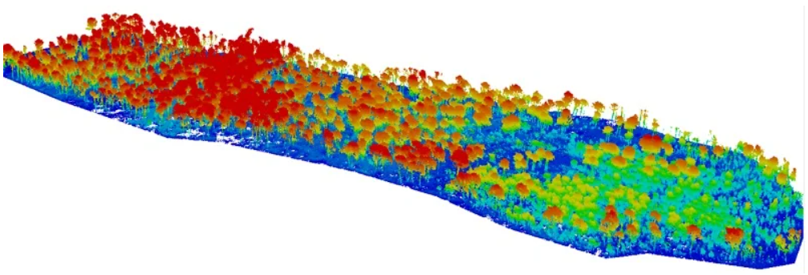**Fig 2.1** Cartografierea LiDAR bazată pe UAS

Cartografierea LiDAR bazată pe UAS prezintă avantaje semnificative față de imaginile optice din satelit, în special în aplicații precum monitorizarea incendiilor forestiere. În timp ce imaginile prin satelit sunt capabile să capteze date la nivelul copacilor, acestea sunt limitate la vizualizarea suprafeței și nu pătrund în straturile inferioare de vegetație.

În schimb, tehnologia LiDAR utilizează lasere care pot pătrunde prin golurile din coronament, permițând captarea de informații detaliate atât din vegetația de la nivelul subsolului, cât și de la suprafața solului.

Norul de puncte tridimensional rezultat oferă o reprezentare de înaltă rezoluție a coronamentului, a diferitelor straturi de vegetație de subarboret și a terenului. În plus, atunci când o dronă echipată cu un sistem LiDAR este operată la altitudini joase și navigată încet deasupra unei zone de studiu, aceasta îmbunătățește semnificativ granularitatea datelor colectate. Această capacitate permite identificarea arborilor individuali și oferă un profil vertical cuprinzător al pădurii.

Incendiul de la „Yeste” înregistrat în iulie 2017 a condus la distrugerea a circa 3.217 hectare de pădure. După șase luni de la eveniment, a fost efectuat un studiu de cartografiere cu dronă LiDAR cu ajutorul sistemului LiDAR UAS *Routescene RS4*, care a fost pus la dispoziția echipei Universității Toledo de către Grafinta, distribuitorul Routescene în Spania.

Studiul a cuprins patru parcele distincte, fiecare măsurând aproximativ 5-6 hectare. Acestea au inclus trei zone care au prezentat grade diferite de severitate a incendiilor - ridicată, moderată și scăzută. Cea de-a patra parcelă a servit ca zonă de control, nefiind afectată de incendiu.

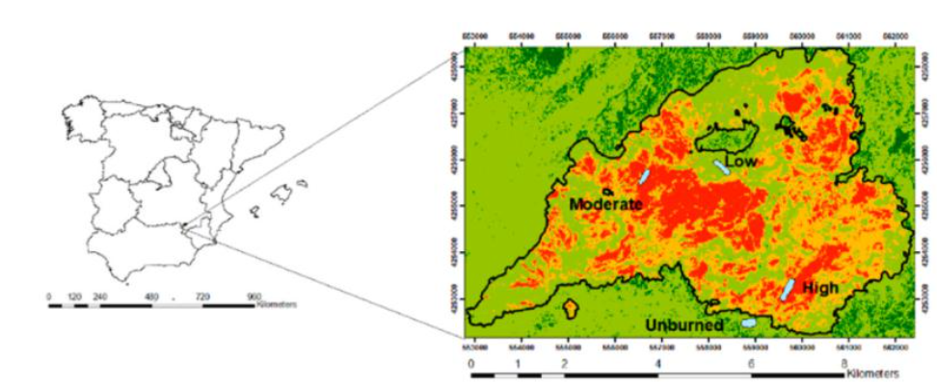

**Fig 2.2** Spania, evidențierea celor 4 zone de studiu distincte

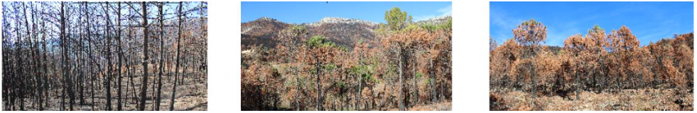

**Fig 2.3** Fotografii ce ilustrează diferitele zone de severitate a incendiilor analizate - ridicată, moderată și scăzută.

Datele UAV LiDAR au fost analizate în detaliu, inclusiv prin diferențierea între punctele de pe sol și cele de la suprafață. Echipa de cercetare a utilizat software-ul LidarViewer Pro de la Routescene pentru a genera modele digitale ale terenului (DTM) și modele de înălțime a coronamentului, facilitând o analiză spațială detaliată.

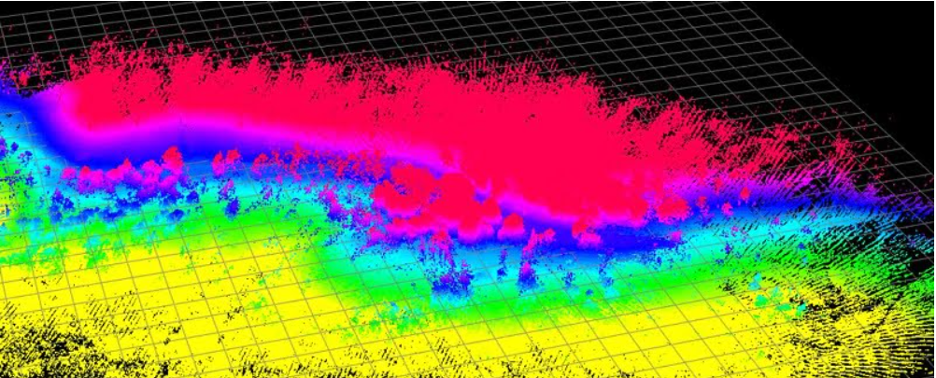

**Fig 2.4** Norul de puncte al zonei de studiu vizualizat cu ajutorul software-ului de procesare a datelor LidarViewer Pro

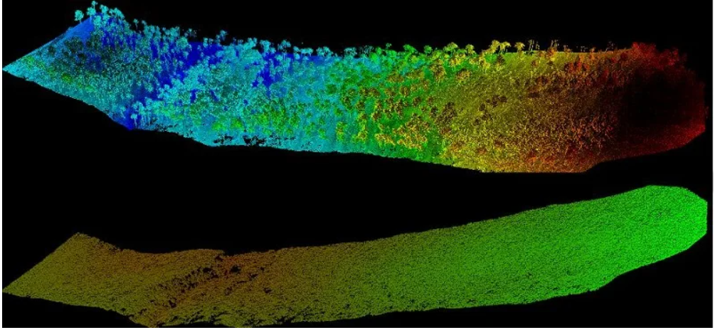

**Fig 2.5** Datele inițiale ale norului de puncte (afișate mai sus) și vizualizarea modificată cu punctele care nu se află la sol eliminate pentru a evidenția punctele de sol (afișate mai jos).

Analiza efectuată ulterior a permis echipei să clasifice datele în trei grupe distincte. Examinarea a arătat că variabile precum indicele de suprafață a frunzelor din coroană (LAI), densitatea suprafeței frunzelor din coroană (LAD), volumul coroanei, înălțimea arborelui și asimetria înălțimii arborelui au fost esențiale în diferențierea între cele patru grupuri de grupuri.

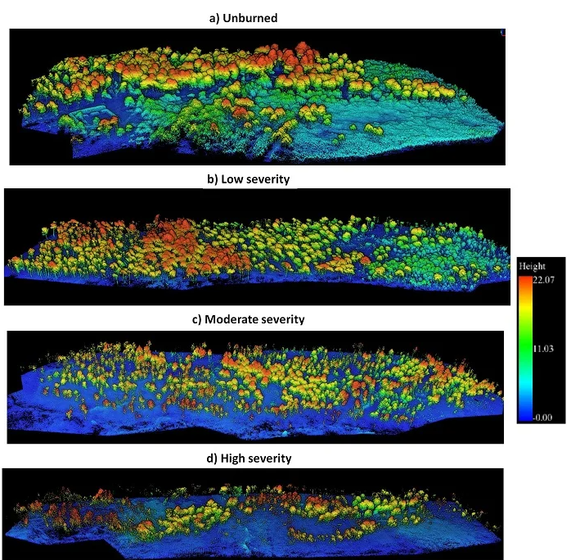

**Fig 2.6** 4 zone de studiu distincte

Monitorizarea LiDAR prin dronă facilitează evaluări detaliate ale severității incendiilor la nivelul granularității copacilor individuali - o capacitate care nu a fost explorată pe scară largă în cercetările existente.

Utilizând parametrii derivați de la LiDAR UAV, echipa de cercetare a reușit să facă diferența între incendiile de coroană și cele de suprafață prin observarea modificărilor în indicele de suprafață a frunzelor de la nivelul solului și în vegetația de la nivelul solului și de la mijlocul acestuia.

Analiza a arătat că zonele care nu au fost afectate de incendii sau care au fost supuse unor incendii de severitate redusă au prezentat o diversitate mai mare în ceea ce privește structurile arborilor, în comparație cu zonele afectate de incendii de severitate moderată sau ridicată. Astfel de date detaliate nu puteau fi obținute anterior doar prin intermediul imaginilor din satelit.

Proiectul a evidențiat capacitatea datelor LiDAR UAV de a identifica cu precizie structurile vegetale după incendiu. Prin integrarea acestor rezultate cu măsurătorile de severitate a incendiilor obținute prin satelit, cercetătorii pot acum să estimeze cu mai multă precizie impactul incendiilor asupra arborilor individuali, îmbunătățind astfel evaluările dincolo de scara unor zone împădurite întregi.

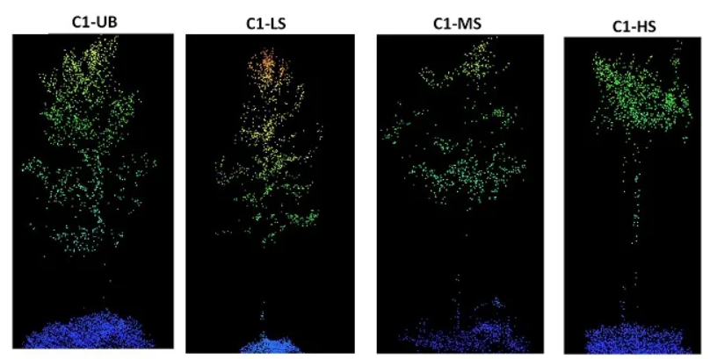

**Fig 2.7 (a)** Datele din cloudul de puncte ale arborilor individuali clasificate în funcție de nivelurile de gravitate a incendiului sunt clasificate după cum urmează: UB - nearsă, LS - grad de severitate scăzut, MS - grad de severitate moderat, HS - grad de severitate ridicat.

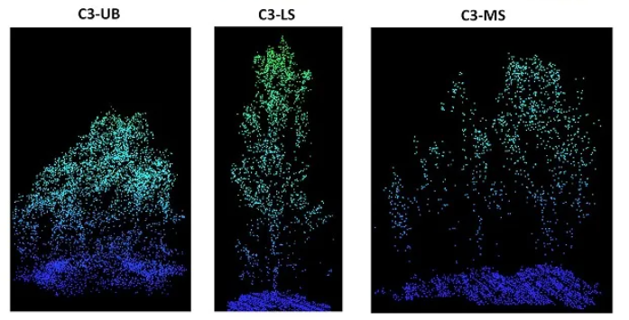

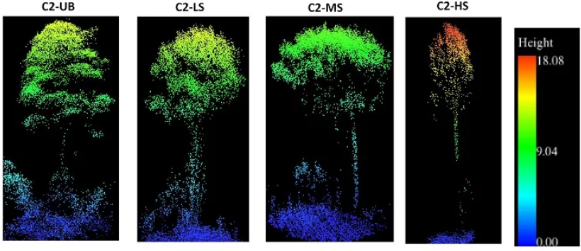

**Fig 2.7 (b)** Datele din cloudul de puncte ale arborilor individuali clasificate în funcție de nivelurile de gravitate a incendiului sunt clasificate după cum urmează: UB - nearsă, LS - grad de severitate scăzut, MS - grad de severitate moderat, HS - grad de severitate ridicat.

### 2.2.2 Optimizarea proceselor de monitorizare, predicție și emitere a avertizărilor anticipate prin implementarea tehnologiei dronelor echipate cu camere

Monitorizarea mediului și identificarea proactivă a potențialelor situații de urgență, îmbunătățită prin utilizarea tehnologiei dronelor cu cameră video, reprezintă principala linie de apărare în protejarea populației atât de pericolele naturale, cât și de cele provocate de om. Integrarea dronelor dotate cu capacități imagistice avansate permite localizarea rapidă și precisă a surselor de risc.

Acest progres tehnologic facilitează anticiparea potențialelor perturbări în cadrul unor regiuni specifice și recunoașterea preventivă a amenințărilor iminente.

Utilizarea dronelor cu cameră video în strategia de perspectivă permite punerea în aplicare mai eficientă a tuturor măsurilor de protecție necesare, împiedicând evoluția pericolelor în situații de urgență cu drepturi depline.

Acuratețea și datele în timp real furnizate de tehnologia dronelor îmbunătățesc previziunile noastre legate de condițiile meteorologice, calamitățile naturale sau accidentele generate de oameni, îmbunătățind astfel eficiența noastră în ceea ce privește conservarea vieților și bunăstării oamenilor.

Pentru a face față acestor provocări, se utilizează o serie de metode de monitorizare, împreună cu tehnici sofisticate de analiză și prelucrare a datelor care utilizează tehnologia dronelor. Sistemul modern de monitorizare și prognoză a situațiilor de urgență valorifică tehnologia dronelor pentru a observa și supraveghea evenimentele meteorologice periculoase și evenimentele naturale, precum și pentru a monitoriza evoluțiile tehnologice și dinamica lor în evoluție.

Prognoza situațiilor de urgență cu ajutorul dronelor servește scopului de a evalua amploarea dezastrelor potențiale și de a orchestra măsuri preventive eficiente ca răspuns la acestea, îmbunătățind astfel capacitatea de reacție și adaptabilitatea sistemelor noastre de avertizare timpurie.

Utilizând UAS (Unmanned Aircraft Systems), putem căuta în mod eficient persoane pierdute în păduri, inspecta zone îndepărtate și greu accesibile și efectua alte operațiuni critice.

**Monitorizare**: Obiectivul principal implică utilizarea unei camere de supraveghere montate pe o dronă. Prin utilizarea camerei , vom menține o constantă conștientizare a situației și abilitatea de a documenta chiar și schimbările minore. În plus, camera poate asigura menținerea vizibilității în timpul operațiunilor pe timp de noapte.

**Pregătire**: Datele colectate de camera vor iniția această fază. Informațiile vor fi transmise unui microcomputer , care va efectua procesarea imaginilor cu ajutorul unor tehnici avansate de învățare profundă. Cunoscut pentru performanțele sale superioare, în special în gestionarea algoritmilor de inteligență artificială, *Jetson Nano* depășește dispozitive precum *Raspberry Pi* . Datele procesate vor oferi o prognoză care va indica probabilitatea unui dezastru.

**Avertisment anticipat**: Această fază este critică, deoarece justifică eforturile de monitorizare. La primirea prognozei de probabilitate, o vom compara cu valoarea pragului nostru predefinit. Dacă rezultatul depășește acest prag, vom iniția imediat o alertă și vom transmite informațiile relevante autorităților competente, asigurând un răspuns rapid. Alerta va include ora la care a fost detectat dezastrul (zi/lună/an: oră/minut/secundă), coordonate precise, detalii privind amploarea și dimensiunea situației de urgență, informații despre direcția de propagare și viteza cu care avansează situația de urgență.

Aceste detalii sunt esențiale pentru ca autoritățile relevante să răspundă rapid și eficient pentru a preveni și gestiona situația de urgență. Precizia monitorizării și a previziunilor noastre sporește în mod semnificativ eficiența atenuării riscurilor asociate cu apariția, propagarea și suprimarea potențialelor catastrofe.

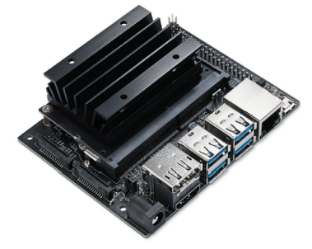

**Fig 2.8** Nvidia Jetson Nano

Termenul "RGB" reprezintă un model de cromatică ce sintetizează culorile primare ale luminii - roșu, verde și albastru - pentru a crea un spectru larg de culori perceptibile de către ochiul uman.

O cameră RGB captează imagini color prin înregistrarea luminii pe aceste lungimi de undă specifice (RGB), care funcționează în cadrul spectrului de lumină vizibilă, care se întinde, de obicei, între 400 și 700 de nanometri (nm).

Pe de altă parte, o cameră RGBD este un tip avansat de cameră de adâncime care furnizează simultan atât date de culoare (RGB), cât și de adâncime (D). Această cameră achiziționează informații de adâncime dintr-o hartă sau imagine de adâncime produsă de un senzor de adâncime 3D, cum ar fi un senzor stereo sau un senzor de timp de zbor.

Prin integrarea datelor de culoare RGB cu datele de adâncime la nivel de pixel, camerele RGBD furnizează date complete într-un singur cadru, facilitând atât analiza vizuală, cât și cea spațială.

Utilizarea camerelor RGBD este deosebit de avantajoasă în sistemele de viziune integrate din mai multe motive:

1. **Identificare îmbunătățită a obiectelor**: Fuziunea datelor de culoare RGB cu informațiile de profunzime sporește semnificativ capacitățile de recunoaștere a obiectelor și de detectare a modelelor. Această integrare este indispensabilă în aplicațiile care necesită o identificare precisă, caracterizarea obiectelor și evaluarea poziționării spațiale a acestora în raport cu camera.

2. **Aplicații diverse**: Camerele RGBD sunt utilizate într-o varietate de sectoare, inclusiv în sisteme anti-spoofing care se bazează pe recunoașterea facială și dispozitive de numărare a persoanelor. Captarea simultană a informațiilor de culoare și de adâncime este crucială pentru acuratețea acestor aplicații.

Tehnica termografiei cu infraroșu este o tehnică ce utilizează un aparat de termoviziune pentru a detecta radiația emisă de un obiect, care este apoi convertită în date de temperatură, rezultând în final o imagine care reprezintă distribuția temperaturii pe suprafața obiectului.

Aceste imagini, cunoscute sub numele de termograme, facilitează vizualizarea emisiilor de căldură de la obiecte care, altfel, sunt invizibile pentru ochiul uman.

Deoarece toate obiectele emit energie termică în infraroșu atunci când se află peste zero absolut (-459,67 grade Fahrenheit), aparatele de termoviziune pot capta și reda undele infraroșii indiferent de condițiile de lumină ambientală. O aplicație ilustrativă a acestei tehnologii este utilizarea ochelarilor de vedere pe timp de noapte, care permit observarea în întuneric total.

Un termometru cu infraroșu, în forma sa cea mai elementară, încorporează o lentilă care focalizează radiația termică infraroșie pe un detector. Detectorul convertește apoi energia radiației într-un semnal de temperatură codificat prin culoare.

Termometrele cu infraroșu sunt concepute pentru evaluări ale temperaturii fără contact, eliminând necesitatea contactului direct cu obiectul vizat. Progresele moderne au dus la dezvoltarea diferitelor tipuri de termometre cu infraroșu, fiecare fiind adaptat pentru aplicații specifice.

Printre cele mai răspândite tipuri se numără:

1. **Termometre cu infraroșu în puncte**: Asemănător cu un pistol radar portabil, un termometru cu infraroșu punctual este conceput pentru a măsura temperatura într-un punct discret de pe suprafața unui obiect. Acest tip este deosebit de util în situațiile în care ținta este inaccesibilă din punct de vedere fizic sau situată în medii extreme. Termometrele cu infraroșu punctiforme sunt apreciate pentru capacitatea lor de a furniza măsurători rapide și precise ale temperaturii fără contact, ceea ce le face indispensabile într-o gamă largă de industrii și aplicații.

2. **Sistemele de scanare cu infraroșu**, concepute pentru scanarea unor zone extinse, sunt utilizate cu precădere în unitățile de producție care operează sisteme de transport sau procese continue.

Aceste sisteme sunt deosebit de potrivite pentru scanarea și monitorizarea elementelor de pe benzile transportoare sau a foilor de materiale - cum ar fi sticla sau metalul - care ies din cuptoarele industriale. Astfel de aplicații demonstrează rolul vital al tehnologiei de scanare cu infraroșu în asigurarea calității produselor și în facilitarea controlului proceselor în mediile de producție. Prin capturarea datelor de temperatură pe suprafețe extinse, aceste sisteme contribuie la menținerea consistenței produselor și la identificarea rapidă a oricăror anomalii sau defecte, dovedindu-se astfel a fi un atu neprețuit în mediile industriale.

Camerele de termoviziune în infraroșu constituie un segment sofisticat al termometrelor cu radiație, concepute pentru a măsura temperaturile în numeroase puncte de pe suprafețe mari, generând în final imagini termografice bidimensionale (2D).

Aceste camere sunt mult mai complexe decât termometrele punctuale, atât din punct de vedere hardware, cât și software. De obicei, acestea dispun de afișaje de imagini în direct și pot face interfața cu un software specializat pentru analize detaliate, precizie îmbunătățită și rapoarte complete.

Proiectate pentru portabilitate, camerele de termoviziune moderne permit colectarea de date privind temperatura în diverse condiții de mediu. Aceste dispozitive includ adesea palete de culori multiple care îmbunătățesc interpretarea disparităților de temperatură.

Versatilitatea camerelor de termoviziune cu infraroșu este subliniată de capacitatea lor de a comuta între mai multe palete de culori, cum ar fi paleta fierului încins, paleta alb-negru și paleta curcubeu, care facilitează distincția variațiilor de temperatură.

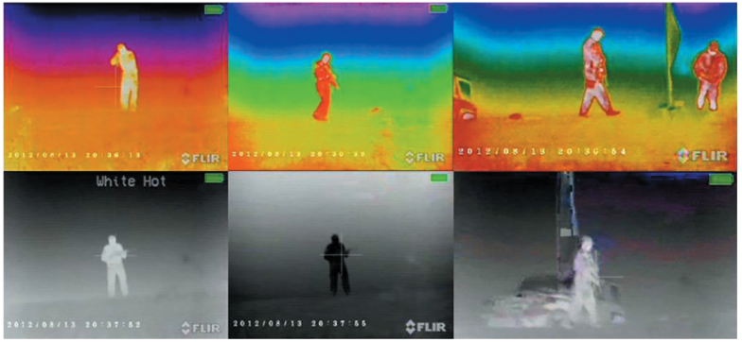

**Fig 2.9** Paleta infraroșu

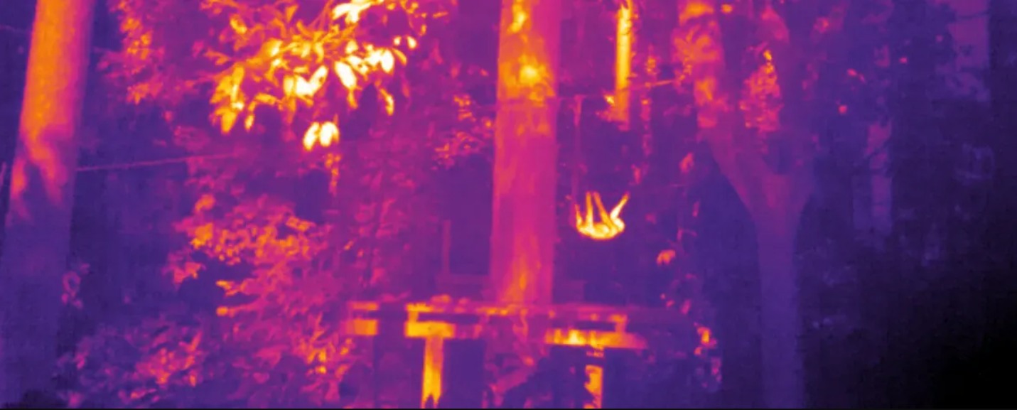

**Fig 2.10** Viziune infraroșu pădure

## 2.3 Monitorizarea incendiilor de vegetație din Europa cu ajutorul dronelor

### 2.3.1 Gestionarea cauzelor incendiilor de vegetație

Aproximativ 96% dintre incendiile de vegetație din Uniunea Europeană (UE) sunt atribuite oamenilor, ceea ce evidențiază rolul crucial al campaniilor educaționale și al campaniilor de sensibilizare în gestionarea incendiilor de vegetație.

Pe măsură ce criza climatică agravează frecvența și intensitatea incendiilor de vegetație, este extrem de important ca populația europeană să fie pregătită în mod adecvat. Strategiile de prevenire ar trebui să cuprindă toate sectoarele demografice, în special pe cei care locuiesc în zonele rurale și care se află în imediata apropiere a peisajelor naturale, precum și populațiile cu risc sporit care locuiesc în " zona de contact urban-sălbatic".

Cercetătorii evidențiază caracterul critic al abordării atât a aprinderii și propagării incendiilor de vegetație, cât și a planificării și gestionării strategice a peisajelor, ca metode primare de atenuare a riscurilor de incendii de vegetație.

Printre strategiile suplimentare se numără îmbunătățirea răspândirii informațiilor privind zonele cu risc de incendii de vegetație din Europa și adoptarea de noi practici de gestionare a riscurilor, așa cum propune noua strategie forestieră a UE.

Progresul sistemelor de avertizare timpurie și al infrastructurilor de răspândire a informațiilor este esențial pentru a promova formulări de politici bazate pe dovezi care vizează protejarea regiunilor împădurite ale Europei, reabilitarea zonelor deja afectate de incendii și reducerea numărului de victime umane în timpul sezonului de incendii.

O abordare integrată a gestionării incendiilor de vegetație necesită o colaborare solidă și continuă între instituțiile UE și agențiile naționale de gestionare a incendiilor de vegetație. Această colaborare este facilitată de entități precum Grupul de experți al Comisiei pentru incendii forestiere și Sistemul european de informații privind incendiile forestiere (EFFIS). Centrul Comun de Cercetare are un rol esențial în perfecționarea sistemelor de avertizare timpurie și de monitorizare a incendiilor de pădure, inclusiv EFFIS pentru Europa și Sistemul global de informații privind incendiile de pădure la nivel internațional. În plus, schimbul de bune practici, experiențe și informații între națiuni este esențial pentru o abordare unitară și eficientă a prevenirii și combaterii incendiilor de vegetație.

Pentru al treilea an consecutiv, incendii de vegetație fără precedent au provocat pierderi tragice de vieți omenești, alături de pagube economice și de mediu semnificative în întreaga Europă și nu numai.

În ciuda gravității acestor evenimente, utilizarea dronelor a jucat un rol esențial în monitorizarea răspândirii incendiilor și în facilitarea asistenței pentru populațiile afectate. Aceste sisteme aeriene fără pilot (UAS) furnizează date în timp real, ce sunt esențiale pentru îmbunătățirea cunoașterii situației și pentru direcționarea eficientă a eforturilor de intervenție în caz de urgență.

Anul 2022 a marcat al doilea cel mai distructiv an înregistrat în UE în ceea ce privește terenurile afectate de incendii, cu aproape 900 000 de hectare - aproximativ cât Corsica - cuprinse de flăcări. Aceste pagube extinse au avut un impact profund asupra rezervelor de biodiversitate ale UE, în special în cadrul rețelei Natura2000, care este concepută pentru a proteja cele mai grav amenințate habitate și specii.

Aproximativ 43% din suprafața totală arsă, echivalentul a aproximativ 365 000 de hectare, se afla în siturile **Natura2000**. Repercusiunile acestor incendii asupra acestor ecosisteme valoroase și, în unele cazuri, de neînlocuit, sunt imense și se extind dincolo de simplele pierderi economice. Recuperarea acestor habitate și a florei și faunei lor diverse ar putea dura mai mulți ani.

În ciuda suprafeței extinse afectate, numărul victimelor umane în 2022 a rămas scăzut în UE, ceea ce reprezintă o dovadă a strategiilor de prevenire eficiente, a pregătirii sporite și a operațiunilor solide de combatere a incendiilor puse în aplicare de UE și de statele sale membre.

Integrarea tehnologiei dronelor în aceste strategii a fost esențială pentru reducerea impactului direct asupra vieților omenești în timpul incidentelor provocate de incendii de vegetație, subliniind valoarea acesteia în practicile contemporane de gestionare a dezastrelor.

În 2023, au fost cartografiate incendii în 43 țări și o suprafață totală arsă de 907 674 ha a fost cartografiată.

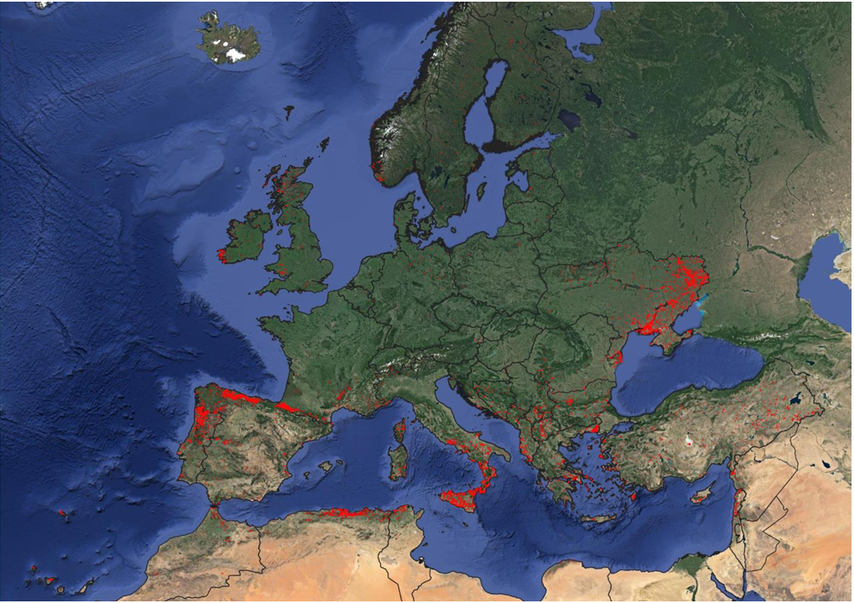

**Fig 2.11** Incendii de pădure în timpul anului 2023 .

**Tabel 2. 1** Suprafețe cartografiate în 2023 estimate din satelit si cu ajutor UAS

|  |  |  |
| --- | --- | --- |
| **Tara** | **Arie (Ha)** | **Număr incendii** |
| Albania | 6012 | 80 |
| Algeria | 73725 | 620 |
| Austria | 403 | 6 |
| Belgia | 240 | 2 |
| Bosnia și Herțegovina | 3543 | 50 |
| Bulgaria | 16828 | 148 |
| Croația | 2873 | 24 |
| Cipru | 2010 | 19 |
| Cehia | 22 | 1 |
| Danemarca | 144 | 6 |
| Estonia | 219 | 8 |
| Finlanda | 531 | 48 |
| Franța | 27872 | 675 |
| Germania | 1194 | 39 |
| Grecia | 175759 | 174 |
| Ungaria | 161 | 3 |
| Irlanda | 5203 | 117 |
| Israel | 706 | 15 |
| Italia | 107231 | 1378 |
| Kosovo | 1341 | 47 |
| Letonia | 207 | 15 |
| Liban | 1889 | 90 |
| Libia | 417 | 11 |
| Lituania | 342 | 12 |
| Muntenegru | 624 | 29 |
| Maroc | 8127 | 92 |
| Țările de Jos | 53 | 2 |
| Macedonia de nord | 13322 | 87 |
| Norvegia | 1372 | 59 |
| Teritoriu Palestinian | 480 | 2 |
| Polonia | 214 | 27 |
| Portugalia | 43049 | 938 |
| Romania | 17491 | 124 |
| Serbia | 2909 | 79 |
| Slovenia | 131 | 2 |
| Spania | 101184 | 1397 |
| Suedia | 641 | 61 |
| Elveția | 68 | 1 |
| Siria | 11449 | 37 |
| Tunisia | 6805 | 130 |
| Turcia | 35813 | 424 |
| Marea Britanie | 9343 | 112 |
| Ucraina | 226421 | 2185 |
| **Total** | **908368** | **9376** |

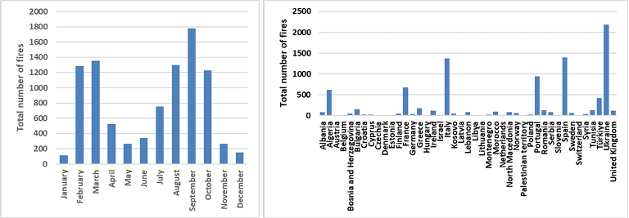

**Fig 2.12** Numărul total de incendii cartografiate pentru fiecare lună și țară în 2023

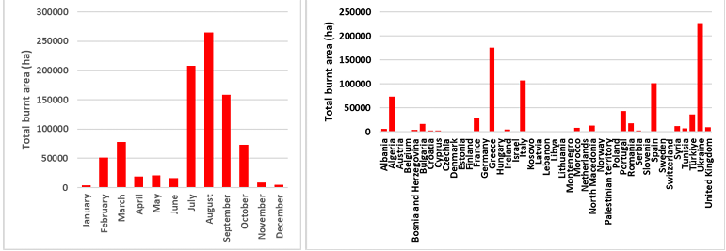

**Fig 2.13** Suprafața totală arsă de incendii cartografiată pentru fiecare lună și țară în 2023.

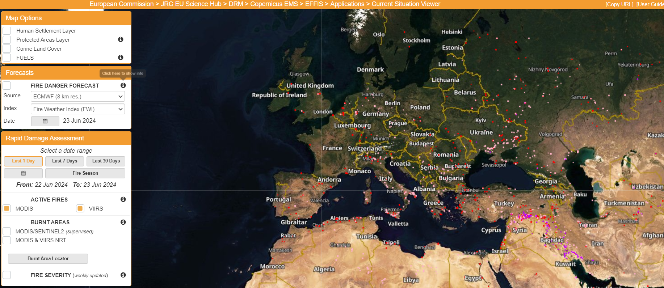

**Fig 2.14** Copernicus , "Prezentarea situației actuale a incendiilor cartografiate în decursul unei singure zile în Europa."

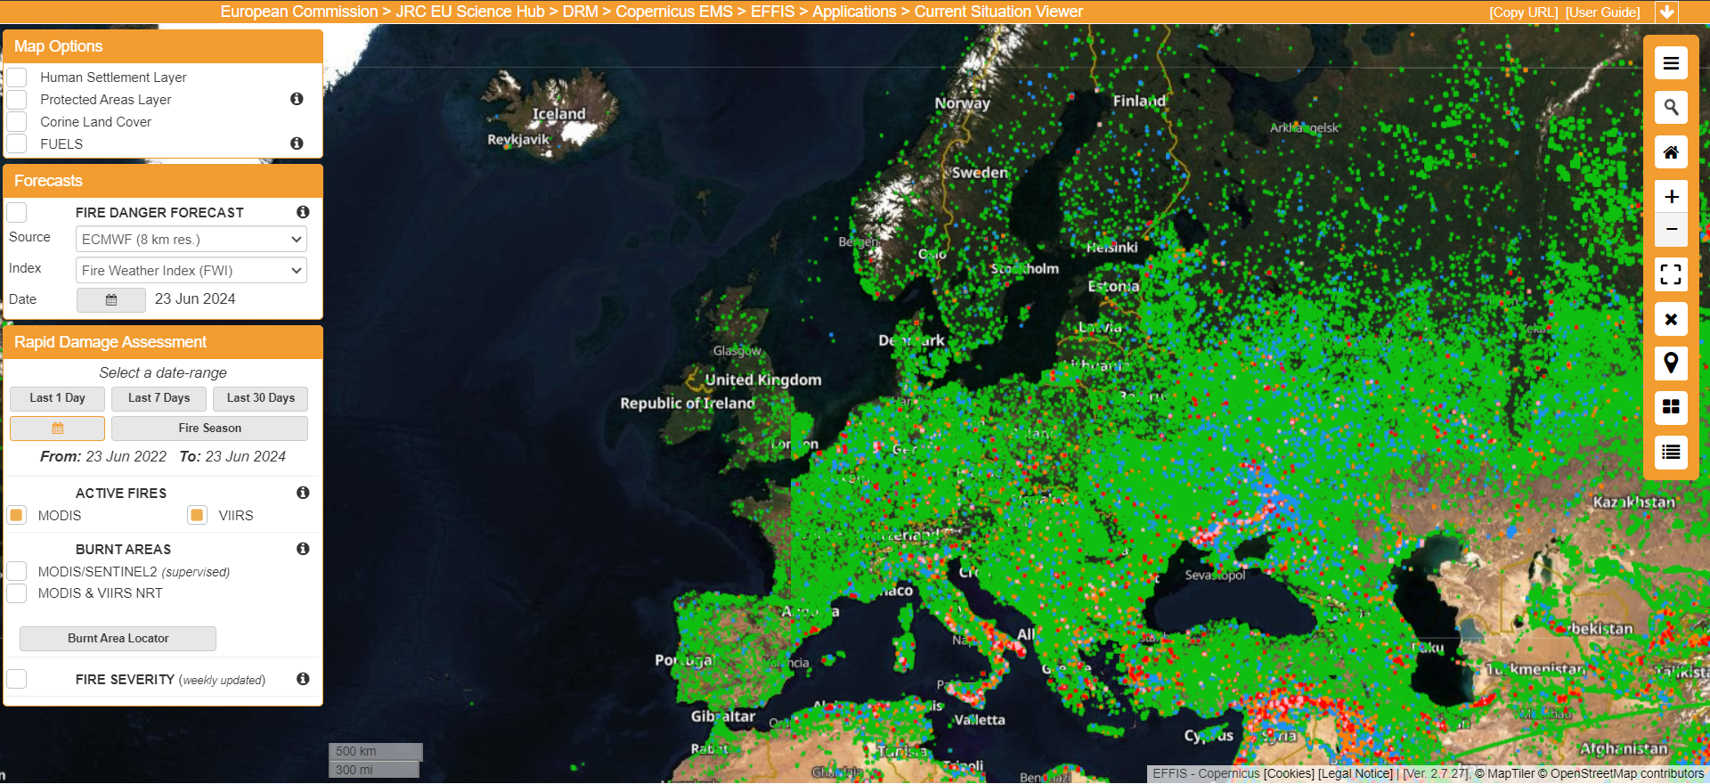

**Fig 2.15** "Prezentarea situației incendiilor de vegetație cartografiate pe parcusul a 2 ani (2022-2024) în Europa."

**Programul Copernicus**, inițiativa emblematică a Uniunii Europene în domeniul observării Pământului, reprezintă un pilon central în eforturile de monitorizare a mediului la nivel global. Acest program furnizează date satelizare și servicii de observare a Pământului care sunt vitale pentru cercetare și aplicarea politicilor în multiple domenii precum gestionarea mediului, urbanismul, agricultura și schimbările climatice.

**Principalele componente ale Programului Copernicus includ:**

* **Sateliții Sentinel:** Aceștia constituie coloana vertebrală a programului, oferind o gamă largă de date de înaltă rezoluție despre suprafața Pământului, oceane și atmosferă.
* **Serviciile Copernicus:** Programul oferă șase servicii operative care procesează datele de la Sentinel pentru a genera informații utile în domenii specifice: monitorizarea atmosferei, a mărilor, a uscatului, schimbărilor climatice, gestionarea situațiilor de urgență și securitate.
* **Colaborarea internațională:** Copernicus este deschis la cooperarea globală, furnizând date și servicii care sunt accesibile la nivel mondial și sprijinind inițiative globale de protecție a mediului și de gestionare a resurselor naturale.

**Beneficiile oferite de Programul Copernicus:**

* **Sprijinirea deciziilor politice:** Datele și serviciile oferite de Copernicus sunt esențiale în formularea politicilor de mediu și în planificarea strategică la nivel local, național și european.
* **Inovație și dezvoltare economică:** Accesul deschis la date stimulează inovația în sectoarele tehnologice și industriale, contribuind la dezvoltarea de noi aplicații, servicii și produse.
* **Gestionarea resurselor naturale:** Informațiile furnizate de Copernicus ajută la monitorizarea eficientă a utilizării resurselor naturale și a impactului activităților umane asupra mediului.
* **Adaptarea și mitigarea schimbărilor climatice:** Programul joacă un rol crucial în monitorizarea indicatorilor climatici și în furnizarea de date cheie pentru cercetarea schimbărilor climatice și pentru acțiuni de adaptare și mitigare.

Acesta este un instrument esențial în monitorizarea și gestionarea incendiilor forestiere la nivel continental. Incorporează Sistemul European de Informații privind Incendiile Forestiere (EFFIS), care joacă un rol pivotal în identificarea, monitorizarea și evaluarea incendiilor forestiere.

**Componentele și funcționalitățile EFFIS includ:**

* **Detectarea incendiilor:** Prin utilizarea sateliților Sentinel, EFFIS permite detectarea promptă și precisă a focarelor de incendiu.
* **Monitorizarea incendiilor:** EFFIS urmărește evoluția incendiilor în timp real, furnizând date actualizate despre locație, dimensiuni și intensitate.
* **Evaluarea riscului de incendiu:** Sistemul prezice zonele cu potențial ridicat de incendiu, contribuind astfel la eforturile de prevenție.
* **Evaluarea daunelor:** EFFIS estimează impactul incendiilor asupra vegetației, solului și infrastructurilor afectate.

**Beneficiile oferite de EFFIS în gestionarea incendiilor includ:**

* **Îmbunătățirea timpului de reacție:** Accesul la detectare rapidă îmbunătățește eficiența intervențiilor.
* **Optimizarea alocării resurselor:** Datele despre evoluția incendiilor ajută la distribuirea mai eficientă a resurselor de intervenție.
* **Minimizarea impactului:** Prin prevenirea și combaterea eficientă a incendiilor, EFFIS ajută la reducerea daunelor asupra mediului și proprietăților.
* **Protecția vieții umane:** Informațiile precise și timpurii contribuie semnificativ la salvarea vieților.

**Utilizatori principali ai EFFIS:**

* **Serviciile de pompieri:** Aceștia se bazează pe EFFIS pentru planificarea și executarea operațiunilor de stingere.
* **Autoritățile guvernamentale:** Utilizează EFFIS pentru a supraveghea și coordona gestionarea incendiilor la nivel național și regional.
* **Instituțiile de cercetare:** Acestea exploatează datele EFFIS pentru analiza dinamicilor și cauzelor incendiilor, dezvoltând astfel strategii îmbunătățite de prevenție și combatere.
* **Publicul larg:** Cetățenii pot accesa datele EFFIS pentru a se informa despre incendiile din proximitate și pentru a lua măsuri de protecție adecvate.

Astfel, Programul Copernicus, prin intermediul EFFIS, oferă o bază robustă pentru o gestionare eficientă a riscurilor asociate incendiilor forestiere în Europa.

### 2.3.2 O privire de ansamblu asupra incendiilor de vegetație din România

Datele extrase din direcțiile silvice, ordonate crescător după numărul de incendii și suprafața afectată, au permis crearea graficelor care ilustrează clasele de risc diferite pentru diverse regiuni ale țării, prezentate în tabelul 1.

Cercetarea indică o incidență crescută a incendiilor în pădurile din sud-vestul României, particular în direcțiile silvice Caraș-Severin și Gorj, unde s-au înregistrat peste 150 de cazuri în perioada analizată. Zonele cu risc ridicat, cu 100-150 de incendii, includ județele Hunedoara, Alba, Cluj și Mehedinți, în timp ce direcțiile silvice Buzău, Maramureș, Vâlcea, Bihor, Argeș, Constanța și Brașov, cu 50-100 de incendii, sunt clasificate ca având un risc mediu.

Riscul global la incendiu a fost determinat adunând punctele alocate fiecărei clase de risc, calculate în funcție de numărul total de incendii, numărul de incendii la 10.000 ha, suprafața incendiată la 1.000 ha și suprafața medie afectată de un incendiu pentru fiecare direcție silvică examinată.

**Tabel 2. 2** Clase de risc

|  |  |  |
| --- | --- | --- |
| **Clasa de risc** | **Valoare de risc** | **Direcții Silvice** |
| Nr total de incendii înregistrate per direcție silvica | | |
| 1. Risc redus | <50 | VN, GR, CV, TR, BR, CL, BT, IS, B, BC, IL, ICAS, TM, BN, NT, VS, GL, OT, SB, SV, HR, SJ, SM, DB, AR |
| 2.Risc mijlociu | 51-100 | BZ, MM, VL, BH, AG, CT, BV |
| 3.Risc ridicat | 101-150 | HD, CJ, MH |
| 4.Risc foarte ridicat | >150 | GJ, CS, AB |
| Nr. total de incendii per 10000 ha de pădure | | |
| 1. Risc redus | <5 | VN, CV, SV, BC, NT, BN, HR, IS, AR, SB, ICAS, TM, AG, GR, VL, MM, MS, BT, DB, HD, CS, BV, VS, BH, TR, SJ, PH |
| 2.Risc mijlociu | 5.1 – 10 | BZ, SM, MH, AB, BR, GJ, OT, CJ, DJ, CL, TL, IL |
| 3.Risc ridicat | >10 | B, GL, CT |
| Suprafața incendiata (ha) | | |
| 1. Risc redus | <2 | B, BT, DB, BC, IS, NT |
| 2.Risc mijlociu | 2-4 | BN, ICAS, MS, AG, CV, BH, OT, VS, VR, CJ, DJ, VN, CL, PH, GL, MH, SM, BZ, BV, IL, AB, SV, VL, GJ |
| 3.Risc ridicat | 4-6 | CT, TL, HD, HG, MM, SJ, AR, BR, TM, TL |
| 4.Risc foarte ridicat | >6 | SB,CS |

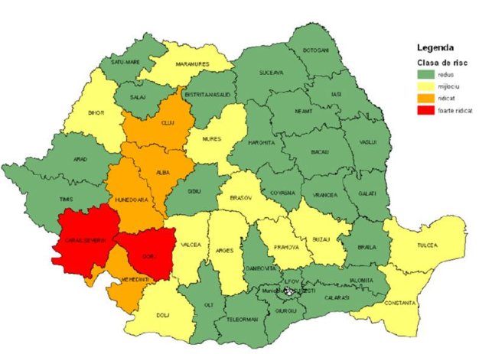

**Fig 2.16** Riscul incendiilor de pădure determinat de numărul total de incendii care au survenit.

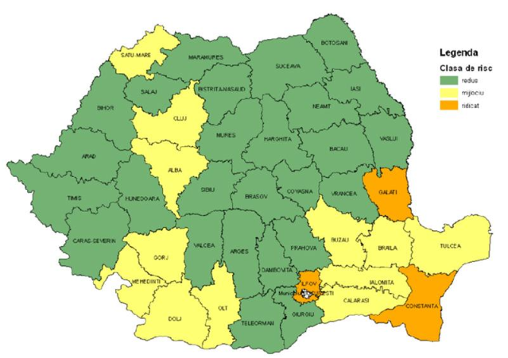

**Fig 2.17** Distribuția riscului de incendii de vegetație pe baza numărului de incendii înregistrate la 10.000 de hectare de vegetație forestieră

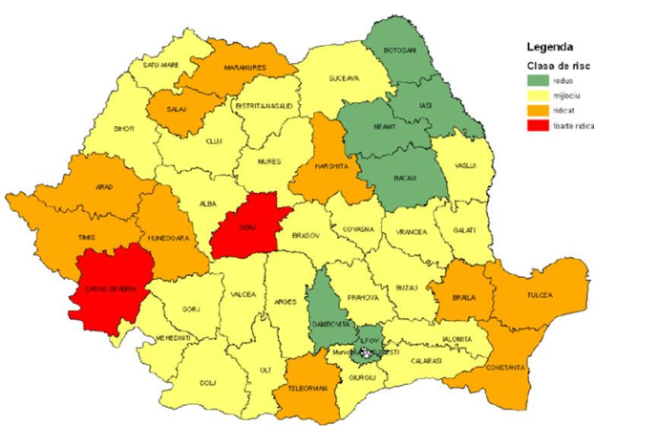

**Fig 2.18** Distribuția riscului de incendii de vegetație calculată conform suprafeței medii a unui incendiu de vegetație

În România, după mai mulți ani grei, sezonul de incendii din 2023 a fost unul ușor. Au fost cartografiate 17 491 ha din 124 de incendii.

Majoritatea pagubelor s-au produs în februarie și martie, când au avut loc cele mai mari incendii ale anului, inclusiv unul de peste 3 500 ha, două altele de peste 1 000 ha și alte 6 care au depășit 500 ha, toate în estul țării și care au afectat în principal Alte terenuri naturale. 15 708 ha (90 %) din totalul cartografiat suprafața incendiată a fost în situri Natura2000, reprezentând 0,202 % din suprafața totală protejată a României

**Tabel 2. 3** Repartizarea suprafețelor incendiate (ha) în România în funcție de tipurile de teren ,în anul 2023.

|  |  |  |
| --- | --- | --- |
| **Tipul de suprafața acoperită** | **Suprafața arsă** | **% din total** |
| Pădure de foioase | 518 | 3.0 |
| Alte tipuri de terenuri | 15425 | 88.2 |
| De tranziție | 72 | 0.4 |
| Teren arabil | 1291 | 7.4 |
| Suprafețe artificiale | 3 | 0.0 |
| Alte tipuri de terenuri | 184 | 1.1 |

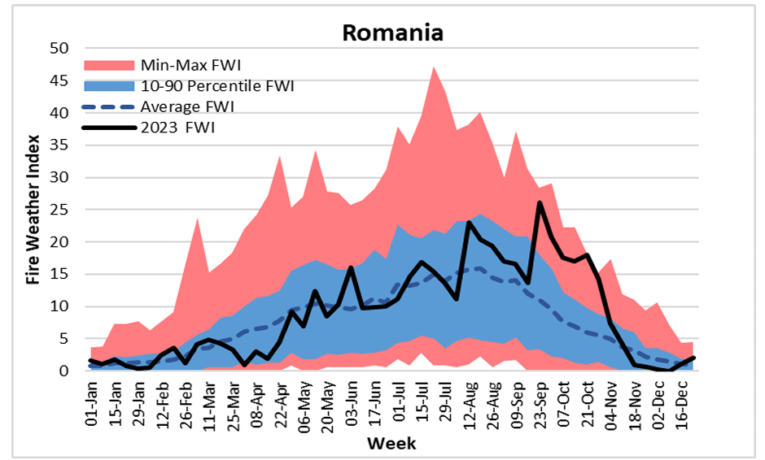

**Fig 2.19** Informații privind indicele meteo de risc de incendiu pentru România.

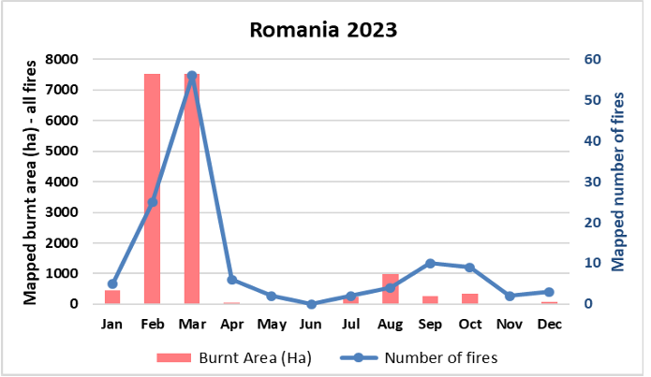

**Fig 2.20** Suprafața incendiată cartografiată lunar și raportul numărului de incendii în România în anul2023.

### 2.3.3 O privire de ansamblu asupra statelor europene cele mai afectate de incendii de vegetație

**Spania**

Sezonul de incendii din 2023 în Spania a fost relativ ușor, după ce în anul 2022 a fost un record negativ. Un total de 101 184 ha a fost cartografiat în urma a 1397 de incendii, o treime din cantitatea înregistrată în 2022.

Luna martie a fost cea mai afectată, care a coincis cu valori ridicate ale FWI, deși cel mai mare incendiu al anului (aproape 12 000 ha, în Tenerife) a avut loc în august. Un al doilea incendiu a fost cartografiat pe o suprafață de peste 10 000 ha, iar alte 10 incendii de peste 1 000 ha și 11 care au depășit 500 ha.

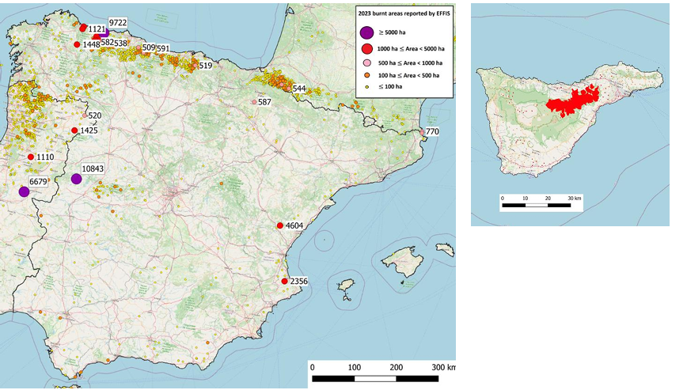

**Fig 2.21** Locațiile suprafețelor incendiate cartografiate în Spania în anul 2023 și perimetrul cartografiat al incendiului de proporții din Tenerife.

**Tabel 2. 4** Repartizarea suprafețelor incendiate (ha) în Spania în funcție de tipurile de teren ,în anul 2023

|  |  |  |
| --- | --- | --- |
| **Tipul de suprafața acoperită** | **Suprafața arsă** | **% din total** |
| Pădure de foioase | 9440 | 9.3 |
| Pădure de conifere | 19711 | 19.5 |
| Pădure mixtă | 3066 | 3.0 |
| Alte terenuri naturale | 50511 | 49.9 |
| Vegetație sclerofilă | 9147 | 9.0 |
| De tranziție | 5828 | 5.8 |
| Teren arabil | 3359 | 3.3 |
| Suprafețe artificiale | 111 | 0.01 |

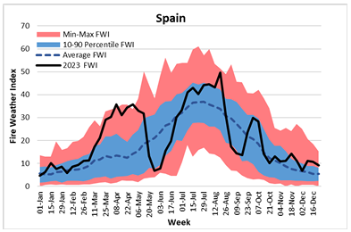

**Fig 2.22** Informații privind indicele meteo de risc de incendiu pentru Spania

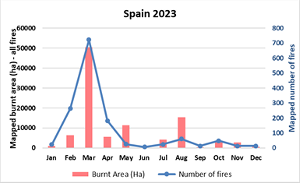

**Fig 2.23** Suprafața incendiată cartografiată lunar și raportul numărului de incendii în Spania în anul 2023

**Italia**

Sezonul incendiilor din 2023 în Italia a fost ceva mai rău decât anul precedent și a făcut ca această țară să fie a doua cea mai afectată țară europeană în ceea ce privește suprafața arsă (după Grecia), deși totalul a fost încă mult sub anul extrem din 2021.

Sezonul a început târziu, ceea ce s-a reflectat în valori medii sau sub medie ale indicelui meteo de incendiu până în iulie, după care acestea au fost în mare parte peste medie până la sfârșitul anului.

Suprafața totală arsă la sfârșitul anului a fost de 107 231 ha din 1 378 de incendii. Cea mai mare parte din total a provenit din incendiile din Sicilia, inclusiv trei sferturi din cele 36 de incendii cu o suprafață de peste 500 ha, deși cel mai mare incendiu al anului (peste 3 000 ha) a fost în Reggio di Calabria .

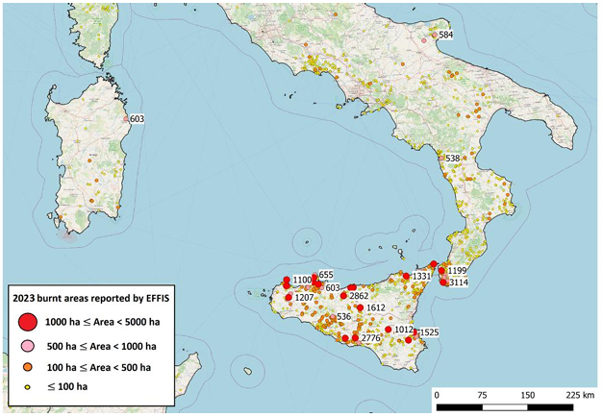

**Fig 2.24** Locațiile suprafețelor incendiate cartografiate în partea de sud a Italiei, Sicilia si Sardinia în 2023

**Tabel 2. 5** Repartizarea suprafețelor incendiate (ha) în Italia în funcție de tipurile de teren, în anul 2023

|  |  |  |
| --- | --- | --- |
| **Tipul de suprafața acoperită** | **Suprafața arsă** | **% din total** |
| Pădure de foioase | 7420 | 6.9 |
| Pădure de conifere | 4407 | 4.1 |
| Pădure mixtă | 1866 | 1.7 |
| Alte terenuri naturale | 30614 | 28.5 |
| Vegetație sclerofilă | 16867 | 15.7 |
| De tranziție | 4740 | 4.4 |
| Teren arabil | 39354 | 36.7 |
| Suprafețe artificiale | 1276 | 1.2 |
| Alte tipuri de terenuri | 686 | 0.6 |

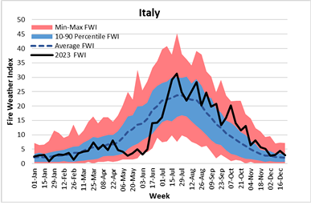

**Fig 2.25** Informații privind indicele meteo de risc de incendiu pentru Italia

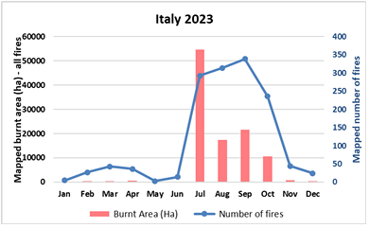

**Fig 2.26** Suprafața incendiată cartografiată lunar și raportul numărului de incendii în Italia în anul 2023

**Grecia**

Sezonul de incendii din Grecia din anul 2023 a fost deosebit de sever, fiind unul dintre cele mai extreme din ultimii mulți ani.

În ciuda unei scăderi a numărului de incendii în comparație cu ultimii trei ani, incendiile care au avut loc au fost semnificativ mai mari. Suprafața totală arsă a fost de 175 759 de hectare, cea mai mare din anul 2007, care a fost deosebit de sever, ceea ce face din Grecia țara europeană cea mai afectată de incendii în ceea ce privește suprafața arsă în acel an.

Majoritatea acestor distrugeri au avut loc în lunile iulie și august, inclusiv cel mai mare incendiu înregistrat vreodată de Sistemul european de informații privind incendiile forestiere (EFFIS), care a mistuit peste 96.000 de hectare. În plus, alte două incendii au ars fiecare peste 10.000 de hectare, iar 18 incendii au depășit 5.000 de hectare

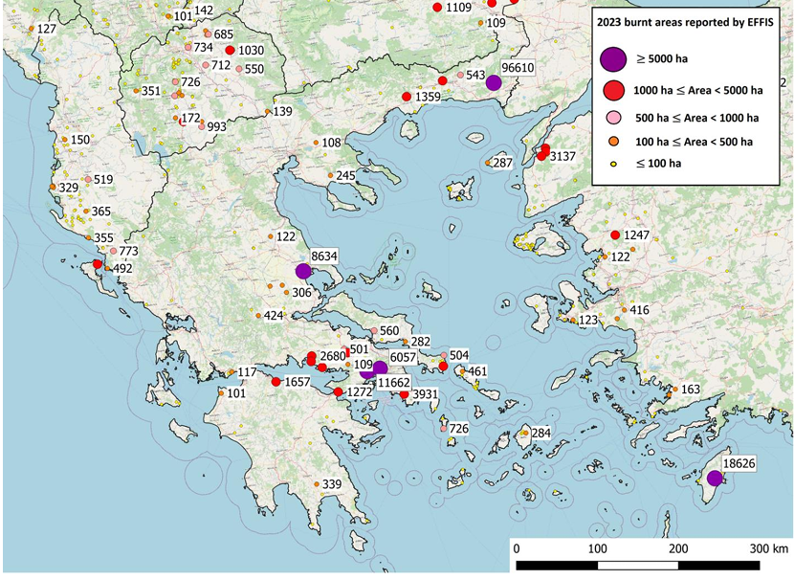

**Fig 2.27** Locațiile suprafețelor incendiate cartografiate în Grecia în anul 2023

**Tabel 2. 6** Repartizarea suprafețelor incendiate (ha) în Grecia în funcție de tipurile de teren, în anul 2023

|  |  |  |
| --- | --- | --- |
| **Tipul de suprafața acoperită** | **Suprafața arsă** | **% din total** |
| Pădure de foioase | 17646 | 10.0 |
| Pădure de conifere | 6855 | 3.9 |
| Pădure mixtă | 31021 | 17.7 |
| Alte terenuri naturale | 13744 | 7.8 |
| Vegetație sclerofilă | 42586 | 24.2 |
| De tranziție | 29457 | 16.8 |
| Teren arabil | 32357 | 18.4 |
| Suprafețe artificiale | 1722 | 1.0 |
| Alte tipuri de terenuri | 369 | 0.2 |

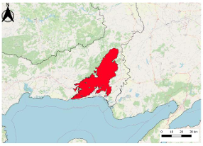

**Fig 2.28** Perimetrul cartografiat al celui mai mare incendiu din Grecia în 2023.

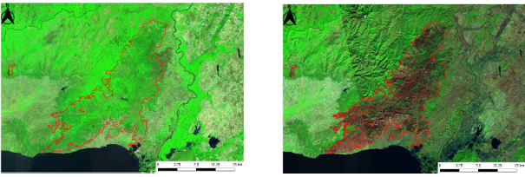

**Fig 2.29** Imagini înainte și după incendiul din Alexandroupolis

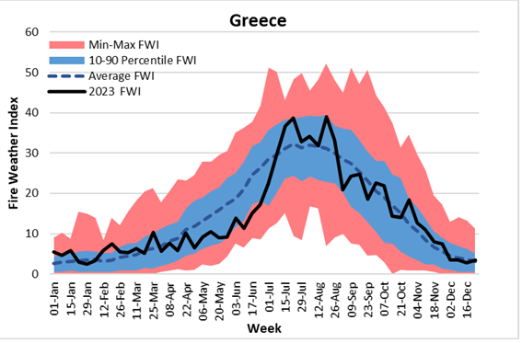

**Fig 2.30** Informații privind indicele meteo de risc de incendiu pentru Italia

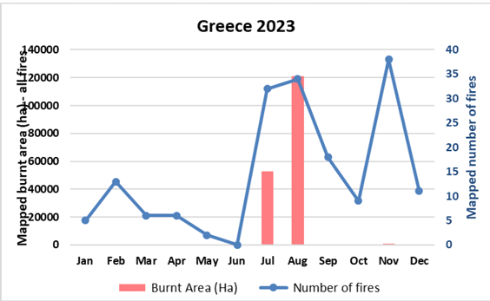

**Fig 2.31** Suprafața incendiată cartografiată lunar și raportul numărului de incendii în Grecia în anul 2023

# Cap 3. Proiectarea dronei și simularea

## 3.1 Software CAD

SolidWorks este o aplicație software performantă de proiectare asistată de calculator (CAD) și de inginerie asistată de calculator (CAE), utilizată pe scară largă în domeniul ingineriei mecanice, al proiectării produselor și al producției.

Dezvoltat de către Dassault Systèmes, acesta oferă inginerilor și proiectanților instrumente avansate pentru a crea, simula, publica și gestiona eficient modele 3D.

SolidWorks se remarcă în comunitatea CAD datorită interfeței sale ușor de utilizat, setului robust de caracteristici și adoptării pe scară largă în industrie. Software-ul funcționează în principal pe o abordare bazată pe caracteristici parametrice, ce permite utilizatorilor să creeze modele și ansambluri prin definirea relațiilor geometrice și funcționale dintre componente.

Aceste caracteristici permit utilizatorilor să facă modificări cu ușurință și să actualizeze automat toate elementele de proiectare ca răspuns la schimbări.

Unul dintre avantajele cheie ale SolidWorks este reprezentat de capacitățile sale de integrare, care simplifică procesul de dezvoltare a produselor. Acesta susține diverse aspecte ale dezvoltării produselor, inclusiv modelarea 3D, simularea, mișcarea și analiza fluxului de fluide, precum și gestionarea datelor de produs (PDM), care ajută la gestionarea datelor de proiectare

SolidWorks Simulation este o altă componentă esențială a suitei, permițând inginerilor să efectueze o gamă largă de simulări pentru a-și testa și valida proiectele în condiții reale. Aceasta include analize statice și dinamice, studii de transfer termic și dinamica fluidelor, asigurând astfel performanța, calitatea și siguranța produsului înainte de realizarea prototipurilor fizice.

În plus, SolidWorks este foarte ușor de personalizat prin intermediul API-ului său, permițând automatizarea și integrarea cu alte aplicații, ceea ce poate spori semnificativ productivitatea și reduce timpul de introducere pe piață a noilor produse.

În cadrul proiectului meu de diploma , utilizarea SolidWorks a fost esențială în procesul de proiectare și dezvoltare a unei drone inovatoare. Software-ul SolidWorks, cu interfața sa intuitivă și setul robust de funcții, mi-a permis să explorez și să implementez complexitatea designului aerodinamic și mecanic necesare pentru a asigura stabilitatea, eficiența și performanța dronei.

Prin utilizarea modulelor de modelare 3D și simulare din SolidWorks, am putut să creez modele detaliate ale componentelor dronei. Aspectele funcționale și geometrice ale designului au fost stabilite și verificate prin intermediul abordării bazate pe caracteristici parametrice ale software-ului.

Simulările de dinamică a fluidelor au fost cruciale pentru optimizarea performanței aerodinamice și pentru asigurarea eficienței energetice, reducând astfel consumul de energie și îmbunătățind autonomia de zbor.

## 3.2 Inspirația tehnologică în proiectarea dronei

Pentru realizarea proiectului de diploma, am fost inspirat din caracteristicile aerodinamice și standardele de design ale dronei Baykar Bayraktar TB2. Această dronă este recunoscută pentru eficiența sa aerodinamică și performanțele superioare, factori fundamentali pe care am dorit să îi integrez în proiectul meu.

În ceea ce privește aerodinamica, am analizat în detaliu forma fuzelajului și a aripilor Bayraktar TB2, observând modul în care liniile sale elegante și designul atent contribuie la reducerea rezistenței aerodinamice și la optimizarea fluxului de aer. Am implementat în modelul meu 3D un fuzelaj cu un profil subțire și aripi cu unghiuri și curbură optimizate pentru a asigura un zbor stabil și eficient. De asemenea, am examinat poziționarea și forma eleroanelor și a altor suprafețe de control pentru a maximiza manevrabilitatea.

Aceste studii și analize au fost esențiale pentru a proiecta o dronă care să îndeplinească standardele înalte de performanță și eficiență, inspirate de Bayraktar TB2. Astfel, am reușit să creez un model 3D care reflectă cele mai bune practici și inovații în domeniul designului aerodinamic.

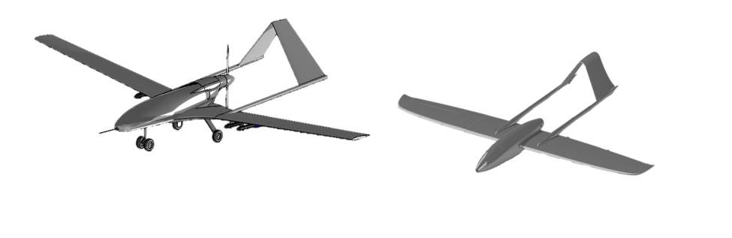

**Fig 3. 1** Asemănările dintre Bayraktar TB2 si proiectul de diploma

Atât Baykar Bayraktar TB2, cât și proiectul meu de diploma au un raport anvergura/corp similar, evidențiind o concepție comună axată pe maximizarea eficienței aerodinamice și a stabilității zborului.

|  |  |  |
| --- | --- | --- |
|  | $$WTB = \frac{Anvergura }{Dimensiunea fuzelajului}$$ | ***(3.1)*** |

**Tabel 3. 1** Raportul anvergura/corp a celor doua drone

|  |  |  |  |
| --- | --- | --- | --- |
| **Model** | **Anvergura** | **Dimensiunea fuzelajului** | **Raport anvergura/corp** |
| **Bayraktar TB2** | 1200 cm | 650 cm | 1.85 |
| **Drona** | 200 cm | 112 cm | 1.78 |

Raportul anvergura/corp este un parametru crucial în proiectarea dronelor, influențând semnificativ performanța, eficiența și capacitățile acesteia. Iată principalele motive pentru care acest raport este important:

1. Eficiență aerodinamică
2. Stabilitate și control
3. Generarea efectului de portanță
4. Eficiență a consumului de combustibil și anduranță
5. Capacitatea încărcăturii utile
6. Flexibilitate operațională

Raportul anvergura/corp în diferite tipuri de drone:

* 1. Drone HALE (High-Altitude Long-Endurance)
     + Dronele de tip HALE sunt concepute pentru a zbura la altitudini mari pentru perioade îndelungate. Un raport ridicat anvergura/corp maximizează portanța și minimizează rezistența, permițând acestor drone să rămână în aer pentru perioade lungi de timp. Această eficiență este esențială pentru misiunile de supraveghere, recunoaștere și comunicare permanentă.
  2. Drone MALE (Medium-Altitude Long-Endurance)
     + Dronele de tip MALE echilibrează rezistența cu flexibilitatea operațională. Raportul moderat anvergura/corp asigură o bună eficiență aerodinamică și stabilitate, permițându-le să îndeplinească diverse misiuni, inclusiv operațiuni de supraveghere, de achiziționare de date la distanțe și altitudini medii.
  3. Drone tactice
     + Dronele tactice sunt concepute pentru misiuni la mică distanță care necesită manevrabilitate ridicată. Un raport anvergura/corp mai mic permite mișcări rapide și agile, esențiale pentru operațiunile în medii restrânse sau controversate. Aceste drone sunt adesea utilizate pentru supravegherea câmpului de luptă, recunoaștere și desemnarea țintelor.
  4. Mini și micro drone
     + Dronele mini și micro au un raport anvergura/corp redus pentru a spori portabilitatea și manevrabilitatea în spații înguste. Aceste drone sunt ideale pentru supraveghere în interior, recunoaștere în apropiere și scenarii de desfășurare rapidă în care dimensiunea compactă și agilitatea sunt esențiale.
  5. Drone de supraveghere cu aripi rigide
     + Aceste drone sunt concepute pentru misiuni de supraveghere extinse. Raportul moderat aripă-corp asigură un echilibru între rezistența la zbor și stabilitate, ceea ce le face potrivite pentru monitorizarea continuă a unor zone mari. Acestea sunt adesea utilizate în monitorizarea mediului, patrularea frontierelor și răspunsul la dezastre.
  6. Drone cu decolare și aterizare verticală (VTOL)

**Tabel 3. 2** Raport anvergura/corp in funcție de diferite modele

|  |  |
| --- | --- |
| **Model** | **Raport** |
| Drone HALE | 2.0 – 3.0 |
| Drone MALE | 1.5 - 2.5 |
| Drone tactice | 1.0 – 1.5 |
| Mini și micro drone | 0.5 – 1.0 |
| Drone de supraveghere cu aripi rigide | 1.5 – 2.5 |
| Drone cu decolare și aterizare verticală (VTOL) | În funcție de proiectare |

Conform tabelului (3.2), dronele sunt clasificate în funcție de raportul lor anvergura/corp, ceea ce influențează performanțele și aplicațiile lor specifice. În cazul dronei mele, cu un raport aripă-corp de 1.79 (având o anvergură a aripilor de 2 metri și o lungime a fuzelajului de 1.12 metri), aceasta se încadrează în două categorii distincte:

* Dronă MALE (Medium-Altitude Long-Endurance)
* Dronă de Supraveghere cu Aripi Rigide

## 3.3 Eficiența aerodinamică

Eficiența aerodinamică a unei aeronave, inclusiv a dronelor, se măsoară de obicei prin raportul portanță/ rezistență (raportul L/D). Acest raport este un parametru crucial, deoarece indică cât de bine transformă aeronava portanța aerodinamică în mișcare înainte în comparație cu rezistența aerodinamică pe care o resimte.

Portanță (L): Forța care acționează perpendicular pe vântul relativ și susține aeronava în aer. Aceasta poate fi calculată cu ajutorul ecuației portanței:

|  |  |  |
| --- | --- | --- |
|  | $$L=\frac{1}{2}pv^{2}SC_{L}$$ | (3.2) |

Unde:

* $p$- reprezintă densitatea aerului.
* $v$– reprezintă viteza dronei.
* $S$- reprezintă suprafața aripii.
* $C_{L}$- este coeficientul de portanță.

Rezistența (D): Forța ce acționează paralel și opus vântului relativ, opunându-se mișcării dronei. Aceasta poate fi calculată folosind ecuația rezistenței la înaintare:

|  |  |  |
| --- | --- | --- |
|  | $$D=\frac{1}{2}pv^{2}SC_{D}$$ | (3.3) |

Unde:

* $p$- reprezintă densitatea aerului.
* $v$– reprezintă viteza dronei.
* $S$- reprezintă suprafața aripii.
* $C_{L}$- este coeficientul de rezistență.

Raportul portanță-rezistență reprezintă raportul dintre portanță și rezistență:

|  |  |  |
| --- | --- | --- |
|  | $$\frac{L}{D}=\frac{\frac{1}{2}pv^{2}SC_{L}}{\frac{1}{2}pv^{2}SC_{D}}=\frac{C_{L}}{C_{D}}$$ | (3.4) |

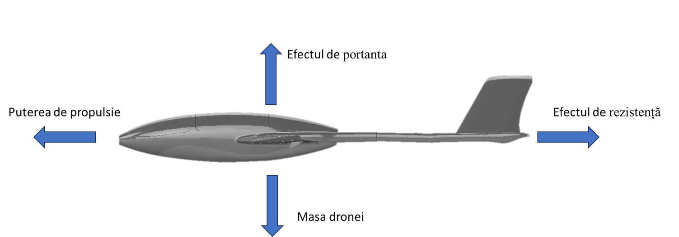

**Fig 3. 2** Reprezentarea forțelor principale ce acționează asupra dronei

Valoarea densității aerului pentru altitudinea de zbor a unei drone poate să varieze în funcție de altitudinea și condițiile atmosferice specifice. În general, dronele operează la o gamă largă de altitudini, de la aproape de nivelul mării până la câteva mii de metri.

**Tabel 3. 3** Raportul intre Altitudinea(m) si Densitatea aerului (kg/m³)

|  |  |
| --- | --- |
| **Altitudinea(m)** | **Densitatea aerului (kg/m³)** |
| 0 | 1.225 |
| 305 | 1.202 |
| 610 | 1.179 |
| 914 | 1.156 |
| 1,219 | 1.133 |
| 1,524 | 1.111 |
| 1,829 | 1.088 |

Pe baza Tabelului 3.3,pentru a calcula portanta (L) , dar si rezistența (D), folosim densitatea aerului la nivelul mării.

$p = 1.225 \frac{kg}{m^{3}}$

$v= 9 \frac{m}{s}$

$S= 1 m^{2}$

$C_{L }= 0.85$

|  |  |  |
| --- | --- | --- |
|  | $$L=\frac{1}{2}*1.225 \frac{kg}{m^{3}}*{\left(9 \frac{m}{s}\right)}^{2}*1 m^{2}*0.85$$ | (3.5) |

|  |  |  |
| --- | --- | --- |
|  |  | (3.6) |

|  |  |  |
| --- | --- | --- |
|  |  | (3.7) |

|  |  |  |
| --- | --- | --- |
|  |  | (3.8) |

Astfel ca raportul portanță/ rezistență are valoarea de :

|  |  |  |
| --- | --- | --- |
|  | $$\frac{L}{D}=\frac{\frac{1}{2}pv^{2}SC_{L}}{\frac{1}{2}pv^{2}SC_{D}}=\frac{C_{L}}{C_{D}} =\frac{42 N}{2.49 N}$$ | (3.9) |

|  |  |  |
| --- | --- | --- |
|  |  | (3.10) |

Acest raport L/D de aproximativ 16,87 indică un grad ridicat de eficiență aerodinamică, ceea ce înseamnă că pentru fiecare unitate de forță de rezistență, aeronava generează aproximativ 16,87 unități de forță de portanță.

Raportul L/D ridicat semnifică faptul că aeronava este capabilă să își mențină zborul cu o pierdere minimă de energie datorată rezistenței la înaintare, ceea ce o face eficientă în ceea ce privește consumul de combustibil și performanța generală.

Această eficiență este esențială pentru aplicațiile care necesită durate de zbor prelungite, cum ar fi supravegherea, recunoașterea și călătoriile pe distanțe lungi.

## 3.4 Dinamica unei drone

### 3.4.1 Formule pentru orientare

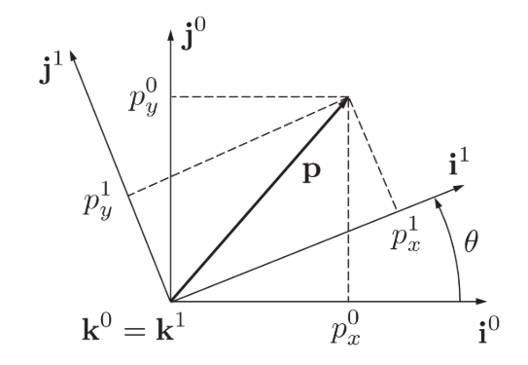

**Fig 3. 3** Orientarea într-o vedere 2D

Pentru început, considerăm cadrele de coordonate descrise în figura 3.3. Vectorul p poate fi reprezentat in ambele cadrane, atât cadranul $F^{0}$ (specificat de vectorii de bază unitari $\left[i^{0} , j^{0} , k^{0}\right]$) si cadranul $F^{1}$ specificat de vectorii de bază unitari $\left[i^{1} , j^{1} , k^{1}\right]$). Fiecare set de vectori $\left[i_{0} , j_{0} , k_{0}\right]$ si $\left[i_{1} , j_{1} , k_{1}\right]$ este format din vectori de bază unitari reciproc ortogonali.

Matricea de rotație $F^{0}$ la sistemul de coordonate $F^{1}$ este notata ca $R_{0}^{1}$. Un vector general $p^{0}$, poate fi rezolvată în sistem $F^{1}$ prin operația matricială:

|  |  |  |
| --- | --- | --- |
|  | $$p^{1}= R_{0}^{1}*p^{0}$$ | (3.11) |

De exemplu, în figura 3.3, rotația mâinii drepte în jurul $k^{0}$ axa unui unghi $θ$ este definită ca:

|  |  |  |
| --- | --- | --- |
|  | $$R_{0}^{1} =\left[\begin{matrix}\cos{θ } & \sin{θ } & 0 \\ -\sin{θ } & \cos{θ } & 0 \\ 0 & 0 & 1\end{matrix}\right]$$ | (3.12) |

Procedând într-un mod similar, rotația mâinii drepte în jurul $j^{0}$ axele ar fi definite ca:

|  |  |  |
| --- | --- | --- |
|  | $$R_{0}^{1} =\left[\begin{matrix}\cos{θ } & 0 & -\sin{θ } \\ 0 & 1 & 0 \\ \sin{θ } & 0 & \cos{θ }\end{matrix}\right]$$ | (3.13) |

în timp ce rotația în jurul axei $i^{0}$ ar fi:

|  |  |  |
| --- | --- | --- |
|  | $$R_{0}^{1} =\left[\begin{matrix}1 & 0 & 0 \\ 0 & \cos{θ } & \sin{θ} \\ 0 & -\sin{θ} & \cos{θ }\end{matrix}\right]$$ | (3.14) |

Matricea $R_{0}^{1}$ este un exemplu din clasa matricelor de rotație ortonormale având următoarele proprietăți:

|  |  |  |
| --- | --- | --- |
|  | $${\left(R_{0}^{1}\right)}^{-1} = {\left(R_{0}^{1}\right)}^{T}= R_{0}^{1}$$ | (3.15) |

|  |  |  |
| --- | --- | --- |
|  |  | (3.16) |

|  |  |  |
| --- | --- | --- |
|  |  | (3.17) |

### 3.4.2 Sisteme de coordonate

Pentru obținerea și înțelegerea dinamicii UAV-urilor, sunt de interes mai multe sisteme de coordonate. Motivele pentru utilizarea diferitelor sisteme de coordonate sunt:

* + - Ecuațiile de mișcare ale lui Newton sunt derivate relativ la un cadru de referință inerțial. Cu toate acestea, mișcarea este cel mai ușor de descris într-un sistem de referință fixat pe corp.
    - Forțele și momentele aerodinamice acționează asupra corpului dronei și sunt cel mai ușor de descris într-un cadru de referință fixat pe corp.
    - Senzorii de bord, cum ar fi accelerometrele și giroscoapele, măsoară informațiile cu privire la cadrul corpului. Alternativ, GPS măsoară poziția, viteza la sol și cursul în raport cu sistemul inerțial.
    - Cerințele misiunii, precum punctele de staționare și traiectoriile de zbor, sunt specificate în sistemul inerțial

### 3.4.3 Sistem de referință inerțial $F^{i}$

Sistemul de coordonate inerțiale este un cadru fixat față de Pământ cu originea în locația de domiciliu definită. După cum se indică în partea din stânga jos a figurii , vectorul unitar $i^{i}$ este îndreptat spre nord, $j^{i}$ este îndreptat spre est, și $k^{i}$ este îndreptat spre centrul Pământului, sau in jos. Acesta este denumit în mod obișnuit ca si sistem de referință NED (north-east-down).

### 3.4.4 Sistem de referință al dronei $F^{v}$

Sistem de referință al dronei reprezintă pur și simplu sistemul de referință inerțial translatat pe centrul de masă al vehiculului. Axele $F^{v}$ sunt orientate în aceleași direcții precum cele $F^{i}$

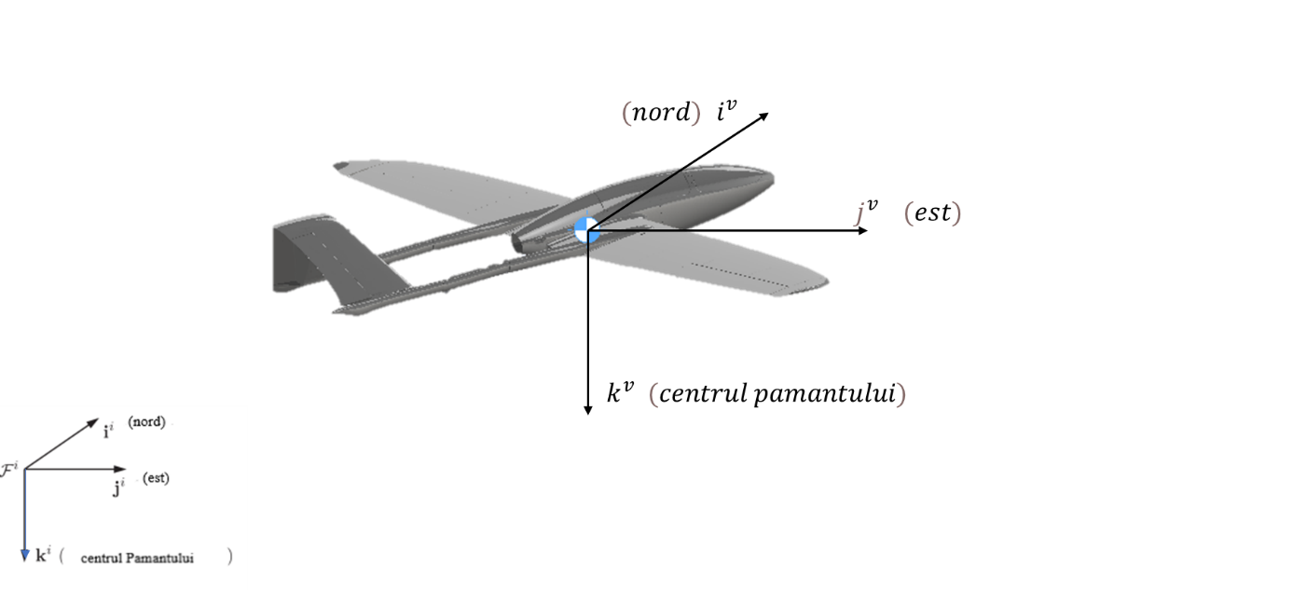

**Fig 3. 4** Sistemul de referință $F^{v}$ plasat la centrul de masă.

După cum se va demonstra, pentru a defini cadrul corpului se întâmpină rotații specifice folosind unghiuri numite $φ$, $θ$ si $ψ$ in funcție de axa $k$, noile axe $j si i$. Aceste unghiuri sunt denumite unghiuri Euler

### 3.4.5 Sistem de referință al corpului $F^{b}$

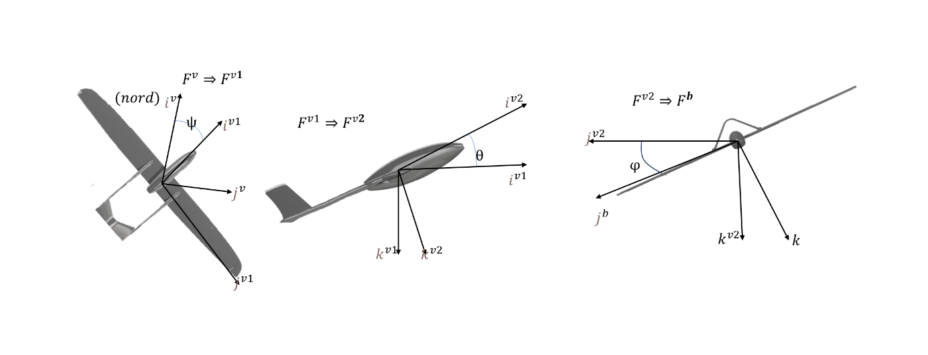

**Fig 3. 5** Definirea sistemelor de referință prin cele trei rotații $φ$, $θ$ si $ψ$

Pentru a trece de la sistemul de referință al dronei la sistemul de referință al corpului, se definește mai întâi $F^{v1}$ ca :

|  |  |  |
| --- | --- | --- |
|  | $$p^{v1}=R_{v}^{v1}(ψ)p^{v}$$ | (3.18) |

Unde $R_{v}^{v1}(ψ)$ este matricea de rotație de dreapta în jurul axei $k^{v}$ prin direcția sau unghiul de girație $ψ$. $F^{v1}$ are $i^{v1}$ axe orientate spre vârful fuzelajului

Se efectuează apoi o nouă rotație în jurul lu $j^{v1}$ cu unghiul de înclinare $θ$ Se definește astfel noul sistem intermediar de coordonate $F^{v2}$ in care $p^{v1}$ poate fi exprimat relativ ca:

|  |  |  |
| --- | --- | --- |
|  | $$p^{v2}=R_{v1}^{v2}(θ)p^{v1}$$ | (3.19) |

În cele din urmă, sistemul de referință al corpului $F^{b}$ este obținut cu ultima rotație în jurul axei $i^{v2}$ cu unghiul de ruliu φ.

Transformarea de la $F^{v2}$ la $F^{b}$ este :

|  |  |  |
| --- | --- | --- |
|  | $$p^{b}=R_{v2}^{b}(φ)p^{v2}$$ | (3.20) |

Prin urmare, matricea finală de rotație de la sistemul de referință al drone la sistemul de referință al corpului este dată de:

|  |  |  |
| --- | --- | --- |
|  | $$R_{v}^{b}\left(φ,θ,ψ\right)=R_{v2}^{b}\left(φ\right)R_{v1}^{v2}\left(θ\right)R_{v}^{v1}\left(ψ\right)$$ | (3.21) |

|  |  |  |
| --- | --- | --- |
|  |  | *(3.22)* |

Unde $c_{φ} = \cos{φ}$ si $s_{φ} = \sin{φ}$.

### 3.4.6 Sistemul de referință al stabilității și al vântului $F^{s} si F^{w}$

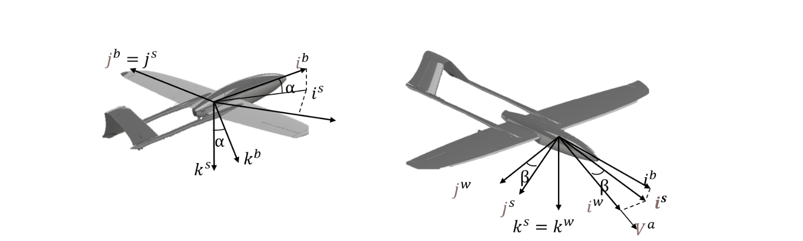

**Fig 3. 6** Reprezentare a sistemului de referință al stabilității si al vântului

Pentru a completa definițiile sistemului de referință al corpului și pentru a construi un fundal adecvat în tratarea forțelor aerodinamice, trebuie introduse sistemele de coordonate de stabilitate și de vânt.

Viteza dronei în raport cu aerul înconjurător se numește viteza aerului și se notează ca $V_{a}$. Pentru a genera portanța necesară zborului, aripile trebuie să zboare la un unghi pozitiv față de vectorul viteză aeriană. Acest unghi se numește unghi de atac și se notează cu $α$. Din acest motiv, cadrul de stabilitate trebuie introdus ca rotație spre stânga în jurul lui $j^{b}$ cu unghiul $α$ al sistemului de referință $F^{b}$. Necesitatea unei rotații spre stânga provine din definiția unghiului de atac, care trebuie să fie pozitiv atunci când are loc rotația spre dreapta de la cadrul de stabilitate la cadrul corpului.

Transformarea de la sistemului de referință $F^{b}$ la sistemul de referință al stabilității $F^{s}$:

|  |  |  |
| --- | --- | --- |
|  | $$p^{s}=R_{b}^{s}(α)p^{b}$$ | (3.23) |

unde matricea de rotație la stânga $R_{b}^{s}(α)$ este:

|  |  |  |
| --- | --- | --- |
|  | $$R_{b}^{s}(α)=\left[\begin{matrix}\cos{α} & 0 & \sin{α} \\ 0 & 1 & 0 \\ -\sin{α} & 0 & \cos{α}\end{matrix}\right]$$ | *(3.24)* |

Ori de câte ori vectorul viteza aerului nu se află în planul ($i^{b},k^{b}$), este necesar să se definească un alt unghi, și anume unghiul de alunecare laterală e $β$. Prin rotirea sistemul de referință al stabilității cu o rotație la dreapta a lui $β$ in jurul lui $k^{s}$, se definește un nou sistem de coordonate, denumit sistem de referință al vântului $F^{w}$. Aici, vectorul unitar $i^{w}$ este aliniat cu direcția vitezei aerului $V_{a}$.

Transformarea este:

|  |  |  |
| --- | --- | --- |
|  | $$p^{w}=R_{s}^{w}(β)p^{s}$$ | (3.25) |

Unde :

|  |  |  |
| --- | --- | --- |
|  | $$R_{s}^{w}(β)=\left[\begin{matrix}\cos{β} & \sin{β} & 0 \\ -sin{β} & \cos{β} & 0 \\ -0 & 0 & 1\end{matrix}\right]$$ | *(3.26)* |

În concluzie, transformarea totală a sistemului de referință al corpului la sistem de referință al vântului este definită astfel:

|  |  |  |
| --- | --- | --- |
|  | $$R_{s}^{w}\left(α,β\right)=R_{s}^{w}\left(β\right)R_{b}^{s}\left(α\right)$$ | (3.27) |

|  |  |  |
| --- | --- | --- |
|  |  | *(3.28)* |

### 3.4.7 Navigație aeriană, triunghi al vântului

În cazul UAS-urilor, vântul are un impact semnificativ asupra mecanicii de zbor, deoarece poate reprezenta între 20% și 50% din viteza aerodinamică a fuzelajului. În plus, forțele aerodinamice depind de viteza relativă față de aerul înconjurător. Prin urmare, vântul trebuie luat în considerare corespunzător în timpul modelării.

Viteza vântului în raport cu cadrul inerțial este denumită în continuare $V_{w}$. Pentru a înțelege cum intervine vântul, se definește viteza la sol ca $V_{g}$ deci viteza UAV în raport cu cadrul inerțial. Vectorii pentru viteza aerului, viteza la sol și viteza vântului sunt legați prin ecuația:

|  |  |  |
| --- | --- | --- |
|  | $$V_{a}=V_{g}- V_{w}$$ | (3.29) |

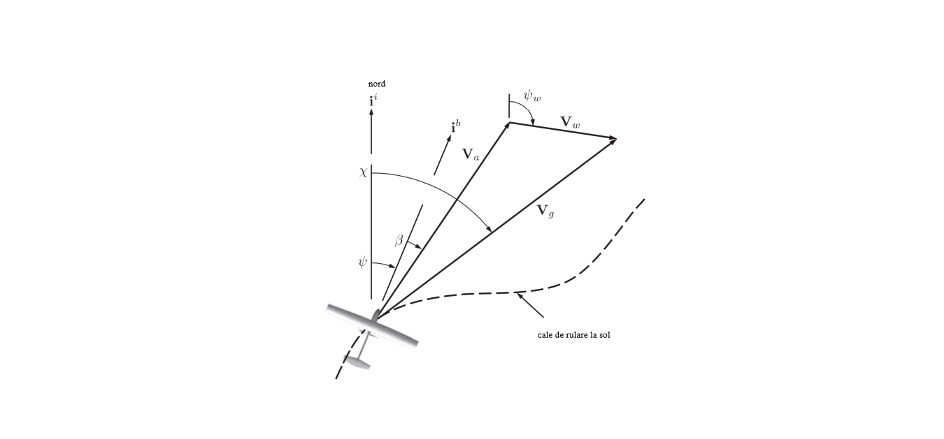

**Fig 3. 7** Navigarea cu ajutorul triunghiului vântului

Viteza la sol poate fi exprimată în cadrul corpului în funcție de elementele componente de-a lungul axelor $(i^{b},j^{b},k^{b})$:

|  |  |  |
| --- | --- | --- |
|  | $$V_{g}^{b}= \left[\begin{matrix}u \\ v \\ w\end{matrix}\right]$$ | (3.30) |

În mod similar, componentele vântului exprimate în cadrul fuzelajului sunt:

|  |  |  |
| --- | --- | --- |
|  | $$V_{w}^{b}= \left[\begin{matrix}u_{w} \\ v_{w} \\ w_{w}\end{matrix}\right]=R_{v}^{b}\left(φ,θ,ψ\right)\left[\begin{matrix}u_{n} \\ v_{b} \\ w_{d}\end{matrix}\right]$$ | (3.31) |

Reamintind că viteza aerului Va este viteza UAV în cadrul vântului, este adevărat că:

|  |  |  |
| --- | --- | --- |
|  | $$V_{a}^{w}= \left[\begin{matrix}V_{a} \\ 0 \\ 0\end{matrix}\right]$$ | (3.32) |

Pentru a obține viteza aerului în componentele fuzelajului, aplicam ecuația (3.29) o rotație a vântului către cadrul fuzelajului $R_{w}^{b}$:

|  |  |  |
| --- | --- | --- |
|  | $$V_{a}^{b}= \left[\begin{matrix}u - u_{w} \\ v - v_{w} \\ w - w_{w}\end{matrix}\right] = \left[\begin{matrix}u_{r} \\ v_{r} \\ w_{r}\end{matrix}\right] = R_{w}^{b}\left[\begin{matrix}V_{a} \\ 0 \\ 0\end{matrix}\right] = V_{a}\left[\begin{matrix}\cos{α\cos{β}} \\ \sin{β} \\ \sin{α\sin{β}}\end{matrix}\right]$$ | (3.33) |

Rezolvând (3.33),pentru $V_{a} , α si β$ obținem:

|  |  |  |
| --- | --- | --- |
|  | $$V_{a}= \sqrt{u_{r}^{2}+v_{r}^{2}+w_{r}^{2}}$$ | (3.34) |

|  |  |  |
| --- | --- | --- |
|  |  | (3.35) |

|  |  |  |
| --- | --- | --- |
|  |  | (3.36) |

Ecuațiile (3.34)(3.35)(3.36) va fi esențială la elaborarea ecuațiilor de mișcare pentru UAV

### 3.4.8 Cinematica și dinamica zborului

**Tabel 3. 4** Variabile de stare ale ecuațiilor mișcării

|  |  |
| --- | --- |
| **Nume** | **Descriere** |
| $$p_{n}$$ | Poziția inerțială la nord de-a lungul $i^{i}$ în $F^{i}$ |
| $$p_{e}$$ | Poziția inerțială la est de-a lungul $j^{i}$ în $F^{i}$ |
| $$p_{d}$$ | Poziția inerțială descendentă de-a lungul $k^{i}$ în $F^{i}$ |
| $$u$$ | Viteza sistemului de referință al corpului de-a lungul lui $i^{b}$ în $F^{b}$ |
| $$v$$ | Viteza sistemului de referință al corpului de-a lungul lui $j^{b}$ în $F^{b}$ |
| $$w$$ | Viteza sistemului de referință al corpului de-a lungul lui $w^{b}$ în $F^{b}$ |
| $$φ$$ | Unghi de ruliu definit în raport cu $F^{v2}$ |
| $$θ$$ | Unghiul de înclinare definit în raport cu $F^{v2}$ |
| $$ψ$$ | Unghiul de girație definit în raport cu $F^{v2}$ |
| $$p$$ | Viteza de ruliu măsurată de-a lungul lui $i^{b}$ în $F^{b}$ |
| $$q$$ | Viteza de înclinare măsurată de-a lungul lui $j^{b}$ în $F^{b}$ |
| $$r$$ | Viteza de deplasare măsurată de-a lungul lui $w^{b}$ în $F^{b}$ |

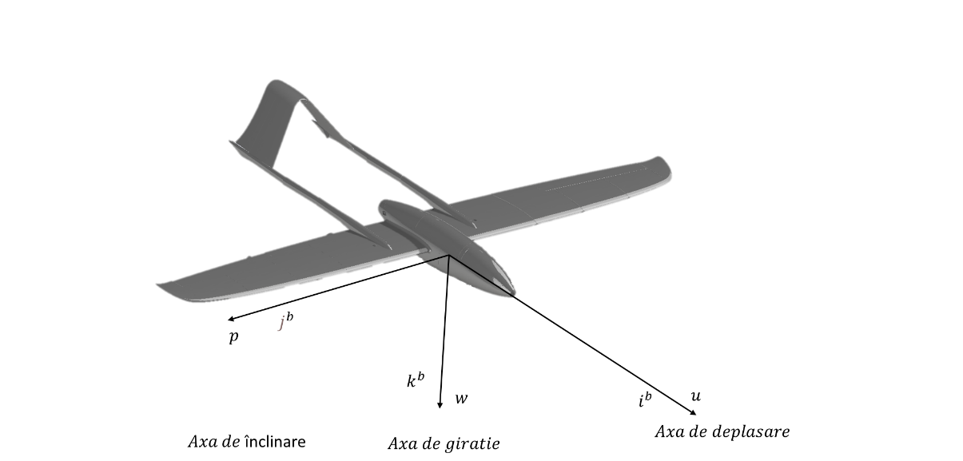

**Fig 3. 8** Definirea axelor de mișcare

Vitezele unghiulare ale fuzelajului pot fi exprimate în termeni de derivate ale unghiurilor Euler, cu condiția ca rotațiile unghiulare corespunzătoare să fie efectuate după cum urmează:

|  |  |  |
| --- | --- | --- |
|  | $$\left[\begin{matrix}p \\ q \\ r\end{matrix}\right] = \left[\begin{matrix}φ \\ 0 \\ 0\end{matrix}\right]+R_{v2}^{b}(φ)\left[\begin{matrix}0 \\ θ \\ 0\end{matrix}\right]+ R_{v2}^{b}(φ)R_{v1}^{v2}(θ)\left[\begin{matrix}0 \\ 0 \\ ψ\end{matrix}\right]$$ | (3.37) |

|  |  |  |
| --- | --- | --- |
|  |  | (3.38) |

Inversând această expresie rezultă

|  |  |  |
| --- | --- | --- |
|  | $$\left[\begin{matrix}φ \\ θ \\ ψ\end{matrix}\right]= \left[\begin{matrix}1 & \sin{φ*\tan{θ}} & \cos{φ}*\tan{θ} \\ 0 & \cos{φ} & -\sin{φ} \\ 0 & \frac{\sin{φ}}{\cos{θ}} & \frac{\sin{φ}}{\cos{θ}}\end{matrix}\right]\left[\begin{matrix}p \\ q \\ r\end{matrix}\right]$$ | (3.39) |

Ecuația (3.39) arată că reprezentarea unghiurilor Euler ale atitudinii are o singularitate matematică atunci când $θ = ± 90 deg$ caz în care unghiul de girație $ψ$ nu este definit. Această situație este cunoscută sub numele de blocarea balansului radial. Din fericire, pentru UAS-urile cu aripă fixă, acest lucru este puțin probabil să se întâmple, deoarece în condiții normale de zbor unghiul de înclinare este de obicei mic

# Cap 4. Procesul de Construcție al Dronei

## 4.1 Printare 3D

În contextul acestui proiect, am explorat aplicațiile tehnologice ale imprimantei 3D *Anycubic Chiron* pentru fabricarea unei drone. Anycubic Chiron a fost selectată datorită capacității sale generoase de imprimare, permițând producția de componente de dimensiuni considerabile necesare unei drone. Cu un volum de imprimare adecvat pentru obiecte de mari dimensiuni, imprimanta a oferit un cadru robust pentru realizarea pieselor complexe și detaliate ale dronelor.

Procesul de transformare a modelelor digitale în fișiere de imprimare a fost facilitat de slicer-ul *Ultimaker Cura*, o platformă de software larg recunoscută în domeniul imprimării 3D. Utilizând Ultimaker Cura, am gestionat parametrii esențiali ai procesului de imprimare, cum ar fi grosimea stratului, infilarea, suporturile și altele, optimizând astfel calitatea și eficiența producției.

Pentru materialul de imprimare, am optat pentru filamentul PLA datorită caracteristicilor sale superioare de prelucrare și stabilitate. PLA, derivat din surse biodegradabile precum amidonul de porumb, s-a dovedit a fi o alegere ideală pentru obținerea de piese precise și rezistente, esențiale pentru funcționalitatea dronei.

### 4.1.1 Imprimanta 3D

Anycubic Chiron are un volum de construcție considerabil de 400 x 400 x 450 mm, ce permite producția modelelor de mari dimensiuni sau a mai multor piese simultan. Aceasta este echipată cu un sistem automat de egalizare a patului, ceea ce reduce semnificativ timpul de configurare manuală și îmbunătățește aderența primului strat. Imprimanta funcționează cu o varietate de tipuri de filamente, inclusiv PLA, ABS, TPU și altele, ceea ce o face foarte versatilă pentru diferite nevoi de imprimare.

Extruderul mașinii este proiectat să gestioneze debite mari, ceea ce facilitează imprimarea mai rapidă fără a sacrifica calitatea imprimării. Patul său încălzit poate atinge temperaturi de până la 100 de grade Celsius, ceea ce este esențial pentru minimizarea deformării cu materiale precum ABS. Încorporarea unei interfețe cu ecran tactil îmbunătățește interacțiunea cu utilizatorul, permițând ajustări simple și monitorizarea în timp real a lucrărilor de imprimare.

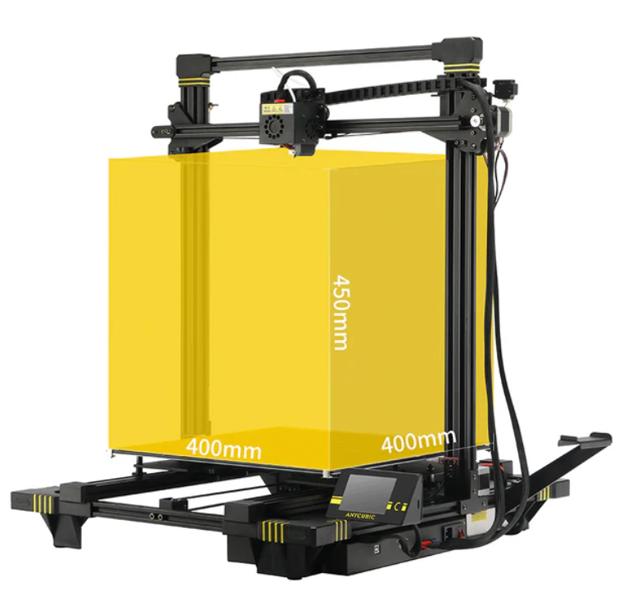

**Fig.4. 1** Anycubic Chiron

În cadrul evaluării performanței Anycubic Chiron, sunt luate în considerare mai multe criterii, inclusiv calitatea imprimării, fiabilitatea, viteza și ușurința în utilizare. Capacitatea imprimantei de a menține o calitate ridicată a imprimărilor, chiar și la dimensiuni mai mari, este examinată prin diverse teste de imprimare, evaluându-se aspecte precum aderența stratului, precizia dimensiunilor și finisarea suprafeței.

### 4.1.2 Filament

Filamentul de acid polilactic (PLA) este unul dintre cele mai populare materiale utilizate în domeniul imprimării 3D, cunoscut pentru capacitatea sa de biodegradare, pentru ușurința în utilizare și pentru proprietățile mecanice bune.

PLA este derivat din resurse regenerabile, cum ar fi amidonul de porumb sau trestia de zahăr, ceea ce îl face o alternativă ecologică la materialele plastice pe bază de petrol. Filamentul prezintă o temperatură de topire relativ scăzută, de aproximativ 180-220 grade Celsius, ceea ce îl face compatibil cu majoritatea imprimantelor 3D de consum. De asemenea, are un factor de contracție scăzut, ceea ce reduce incidența deformării și îl face ideal pentru imprimarea obiectelor mari.

Proprietățile mecanice ale PLA includ o rigiditate ridicată și o bună calitate a suprafeței, deși se remarcă prin faptul că este mai puțin durabil și are o flexibilitate mai redusă în comparație cu alte filamente, cum ar fi ABS. Rezistența la tracțiune și modulul său sunt comparabile cu cele ale materialelor plastice obișnuite utilizate în obiectele de uz zilnic, ceea ce îl face potrivit pentru o gamă largă de aplicații care nu necesită o rezistență ridicată la impact sau flexibilitate.

Proprietăți:

* Calitate detaliată și lucioasă a suprafeței
* Rezistență bună la tracțiune
* Comportament rigid, fragil
* Rezistență bună la UV
* Rezistă la temperaturi de funcționare de până la 50 °C.
* Fără miros, ideal pentru mediile educaționale și de birou
* Compatibil cu suporturile PVA
* Rezistență scăzută la umiditate

**Tabel 4. 1** Specificații filament

|  |  |
| --- | --- |
| Specificațiile filamentului | |
| Diametru | Ø 1.75 mm |
| Abatere maximă de rotunjime | ≥ 95% |
| Greutatea netă a filamentului | 1kg |
| Greutatea specifică (ISO 1183) | 1.31g/cm3 |

**Tabel 4. 2** Proprietățile Mecanice

|  |  |  |
| --- | --- | --- |
| Proprietățile mecanice | | |
| Proprietate | Valoare tipică | Metoda de încercare |
| MFR 210°C/2,16 kg | 9,56 gr/10 min | ISO 1133 |
| Rezistența la tracțiune la limita curgere | 70 Mpa | ISO 527 |
| Rezistența la deformație la limita curgere | 5 % | ISO 527 |
| Rezistența deformație la rupere | 20 % | ISO 527 |
| Modul de tracțiune | 3120 MPa | ISO 527 |
| Rezistența la impact - Metoda Charpy 23˚C | 3.4 kJ/m2 | ISO 179 |
| Absorbția umidității | 1968 ppm | ISO 62 |

**Tabel 4. 3** Proprietăți termice

|  |  |  |
| --- | --- | --- |
| Proprietăți termice | | |
| Proprietate | Valoare tipică | Metoda de încercare |
| Temperatura de topire | 115±35°C | ISO 11357 |
| Temperatura de înmuiere | 60 °C | ISO 306 |
| Temperatura de tranziție a patului | 57 ºC | ISO 11357 |

**Tabel 4. 4** Setări imprimare

|  |  |
| --- | --- |
| Setări pentru imprimare | |
| Temperatura extruderului | 190 °C - 220 °C |
| Temperatura patului | 65 °C |
| Viteza de imprimare | 10-70 mm/s |
| Viteza de retragere | 40 mm/s |
| Distanța de retracție | 4 mm |
| Ventilator | Pornit |
| Înălțimea minimă a stratului | 0.05 mm |

### 4.1.3 Ultimaker Cura

Ultimaker Cura funcționează ca un software open-source dezvoltat pentru a se putea integra perfect cu imprimantele 3D Ultimaker, deși este universal compatibil cu multe alte modele de imprimante.

Software-ul excelează prin faptul că oferă o interfață ușor de utilizat, împreună cu setări eficiente și personalizabile pentru optimizarea parametrilor de imprimare, cum ar fi înălțimea stratului, viteza de imprimare, setările de temperatură și generarea structurii de suport.

Arhitectura software-ului permite o posibilitate extinsă de modificare și scalare, suportând plugin-uri ce îi extind capacitățile, inclusiv integrarea CAD, profile avansate de materiale și sarcini automate de postprocesare. Această flexibilitate îl face un instrument esențial pentru utilizatorii care doresc să își adapteze procesul de imprimare la cerințele specifice ale proiectului.

Eficiența Ultimaker Cura este evaluată pe baza preciziei de secționare, a eficienței computaționale și a calității rezultatelor pe care le generează. Pentru a evalua aceste criterii, sunt efectuate mai multe analize comparative și imprimări de testare.

Sunt examinate capacitatea software-ului de a converti eficient modele complexe în G-cod gata de imprimare și impactul acestuia asupra ratelor de succes ale imprimării, evidențiind algoritmii avansați care gestionează fluxul de materiale și dinamica suportului structural.

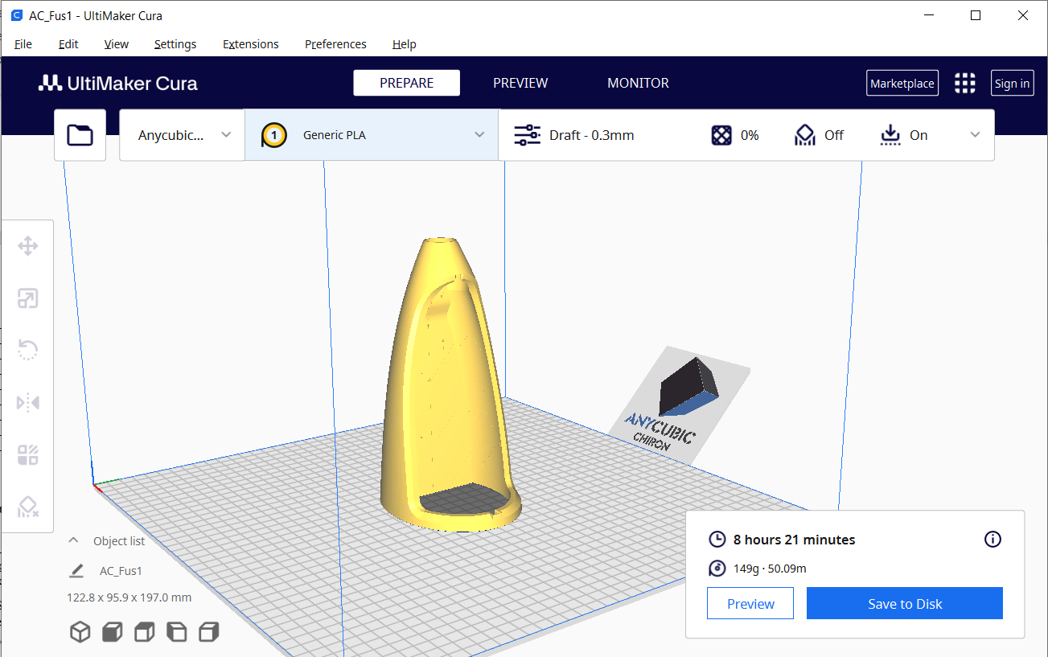

**Fig.4. 2** Exemplu piesa procesata in Ultimaker Cura

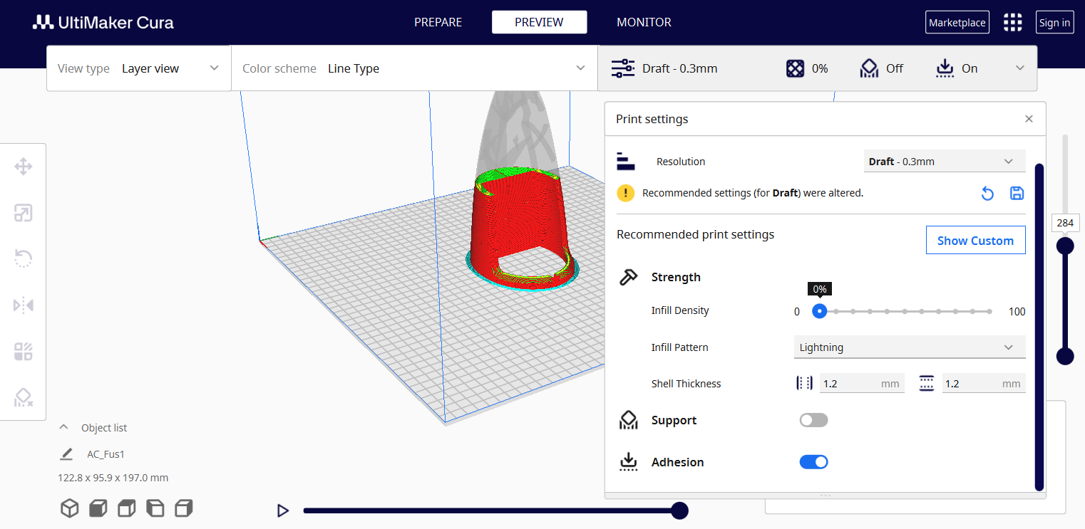

**Fig.4. 3** Exemplu piesa secționată si setări folosite, in Ultimaker Cura

**Tabel 4. 5** Printare 3D

|  |  |  |  |  |
| --- | --- | --- | --- | --- |
| **Printare 3D Dronă** | | | | |
| Piesa | Număr piese printate | Timp printare/piesa | Cantitate material utilizat | Lungime material utilizat |
| Capac 1 | 1 | 4h 19 min | 78 g | 26.01 m |
| Capac 2 | 1 | 5h 32 min | 100 g | 33.56 m |
| Capac 3 | 1 | 3h 44 min | 67 g | 22.49 m |
| Bara 1 | 2 | 1h 15 min | 26 g | 8.64 m |
| Bara 2 | 2 | 1h 38 min | 33g | 11.18 m |
| Bara 3 | 2 | 1h 23 min | 27 g | 8.98 m |
| Bara 4 S | 1 | 1h 43 min | 28 g | 9.41 m |
| Bara 4 D | 1 | 1h 43 min | 28 g | 9.41 m |
| Bara 5 S | 1 | 1h 10 min | 17 g | 5.65 m |
| Bara 5 D | 1 | 1h 10 min | 17 g | 5.65 m |
| Flap 1 S | 1 | 1h 55 min | 34 g | 11.37 m |
| Flap 1 D | 1 | 1h 55 min | 34 g | 11.37 m |
| Flap 2 S | 1 | 2h 3 min | 36 g | 12.22 m |
| Flap 2 D | 1 | 2h 3 min | 36 g | 12.22 m |
| Fuzelaj 1 | 1 | 8h 21 min | 149 g | 50.09 m |
| Fuzelaj 2 | 1 | 6 h 44 min | 116 g | 38.98 m |
| Fuzelaj 3 | 1 | 11h 10 min | 189 g | 63.21 m |
| Fuzelaj 4 | 1 | 11h 30 min | 203 g | 67.94 m |
| Balama | 40 | 2 m | 1g | 0.07 m |
| Fixare 1 L | 1 | 56 min | 4g | 1.26 m |
| Fixare 1 D | 1 | 56 min | 4 g | 1.26 m |
| Fixare 2 L | 1 | 56 min | 4 g | 1.28 m |
| Fixare 2 D | 1 | 56 min | 4g | 1.28 m |
| Încuietoare 1 | 2 | 15 min | 1 g | 0.43 m |
| Încuietoare 2 | 2 | 14 min | 1g | 0.27 m |
| Suport motor | 1 | 30 min | 11g | 3.56 m |
| Butuc motor | 1 | 30 min | 7g | 2.30 m |
| Eleron-coada S | 1 | 1h 31 min | 35 g | 11.61 m |
| Eleron-coada D | 1 | 1h 31 min | 35 g | 11.61 m |
| Suport-Servo | 6 | 10 min | 3g | 0.9 m |
| Spinner | 1 | 14 m | 3 g | 1.41 m |
| Stab 1 S | 1 | 3h 11 min | 72 g | 24.30 m |
| Stab 1 D | 1 | 3h 11 min | 72 g | 24.30 m |
| Stab 2 S | 1 | 1h 3 min | 24 g | 8.21 m |
| Stab 2 D | 1 | 1h 3 min | 24 g | 8.21 m |
| Stab_bar | 1 | 13 min | 4g | 1.35 m |
| Aripa 1 S | 1 | 9h 54 min | 168 g | 56.31 m |
| Aripa 1 D | 1 | 9h 54 min | 168 g | 56.31 m |
| Aripa 2 S | 1 | 12h 8 min | 205 g | 68.57 m |
| Aripa 2 D | 1 | 12h 8 min | 205 g | 68.57 m |
| Aripa 3 S | 1 | 11h 48 min | 198 g | 66.29 m |
| Aripa 3 D | 1 | 11h 48 min | 198 g | 66.29 m |
| Aripa 4 S | 1 | 9 h 12 min | 154 g | 51.71 m |
| Aripa 4 D | 1 | 9h 12 min | 154 g | 51.71m |
| Aripa 5 S | 1 | 6h 19 min | 108 g | 36.21 m |
| Aripa 5 D | 1 | 6h 19 min | 108 g | 36.21 m |
| Aripa 6 S | 1 | 1h 52 min | 33g | 11 m |
| Aripa 6 D | 1 | 1h 52 min | 33 g | 11 m |
| Canal roata | 1 | 29 min | 11g | 3.55 m |
| Ghidaj bara 1 | 2 | 23 min | 2g | 0.54 m |
| Ghidaj bara 2 | 2 | 25 min | 2g | 0.64 m |
| Ghidaj bara 3 | 2 | 23 min | 2g | 0.61 m |
| Eleron 1 L | 1 | 1h 40 min | 29 g | 9.84 m |
| Eleron 1 D | 1 | 1h 40 min | 29 g | 9.84 m |
| Eleron 2 L | 1 | 1h 29 min | 27 g | 9.11 m |
| Eleron 2 D | 1 | 1h 29 min | 27 g | 9.11 m |
| Eleron 3 L | 1 | 1h 17 min | 24 g | 8.09 m |

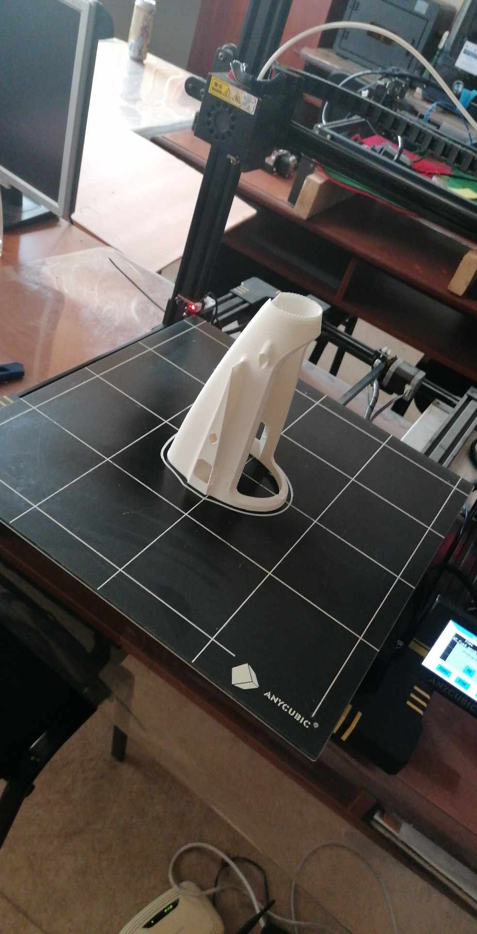

**Fig.4. 4** Printare Fuzelaj 4

## 4.2 Componente

### 4.2.1 Baterie

În cadrul lucrării mele de licență, am selectat pentru utilizare o baterie de tip 4S 4500mAh 60C, echipată cu un conector XT60. Această selecție a fost determinată de necesitățile specifice ale proiectului, care impuneau o sursă de energie de înaltă eficiență și durabilitate. Configurația de tip 4S indică o aranjare a celulelor în serie, rezultând o tensiune nominală de 14.8V.

Capacitatea nominală de 4500mAh a bateriei reflectă volumul de energie pe care aceasta îl poate stoca, facilitând un interval prelungit de funcționare fără reîncărcare. Alegerea conectorului XT60 a fost motivată de performanța sa superioară în ceea ce privește transferul eficient și sigur de energie electrică, minimizând riscurile de pierdere a energiei în punctele de conexiune.

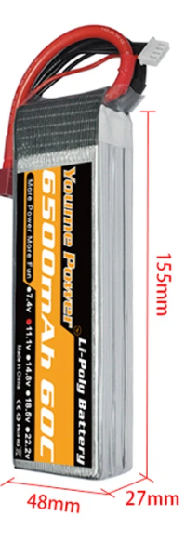

**Fig.4. 5** Bateria 4500mAh 60C XT60

### 4.2.2 Raspberry Pi 4 si modul camera

Raspberry Pi 4 Model B, ales pentru capacitatea sa superioară de procesare, este echipat cu un procesor quad-core care suportă operațiuni complexe și simultane, esențiale pentru aplicațiile mele de cercetare.

Memoria RAM de 4GB a oferit o capacitate îmbunătățită pentru gestionarea proceselor și a fluxurilor de date în timp real, în timp ce cardul de memorie de 32GB a servit drept un mediu de stocare eficient pentru sistemul de operare, aplicații și datele colectate.

În plus, modulul de cameră OV5647, folosit în conjuncție cu Raspberry Pi, a permis captarea de imagini de înaltă calitate. Acest modul include un senzor de 5 megapixeli, capabil să înregistreze video la rezoluții de până la 1080p, facilitând astfel colectarea de date vizuale detaliate necesare pentru analiza și testarea ipotezelor de cercetare.

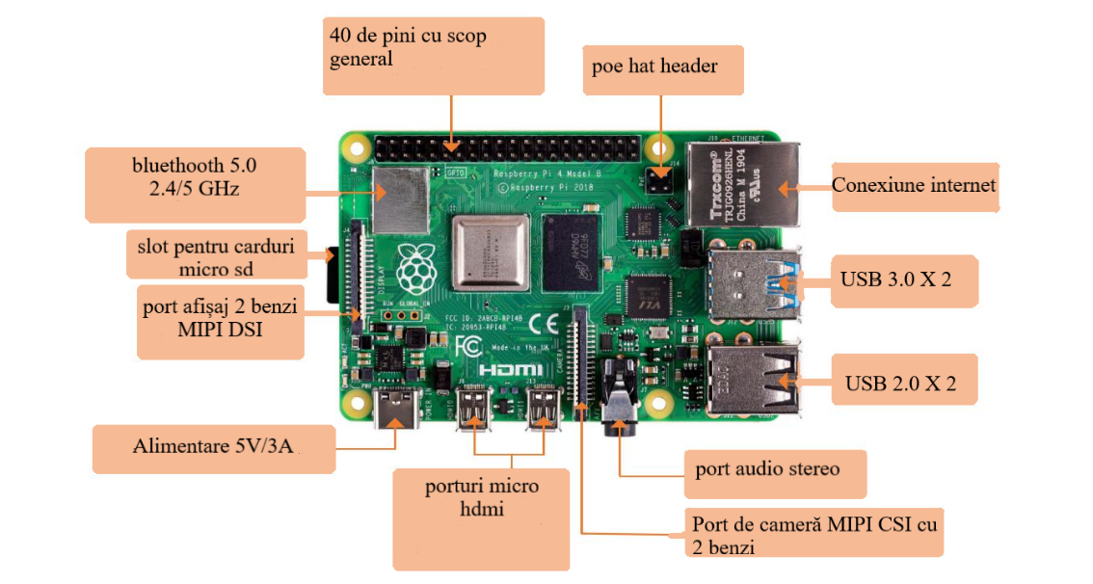

**Fig.4. 6** Placa Raspberry Pi 4

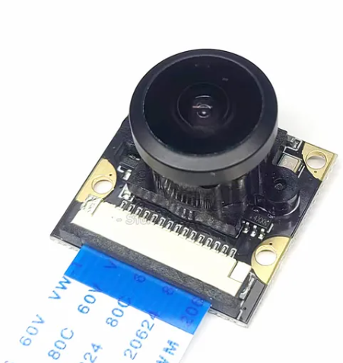

**Fig.4. 7** Modul Camera OV5647

### 4.2.3 FS-IA10B Receptor pentru Drone

Receptorul FS-IA10B, cu cele 10 canale ale sale, oferă o capacitate extinsă de gestionare a multiplelor funcții ale dronei simultan, ceea ce este vital pentru experimentele complexe care necesită control precis și variabilitate în gestionarea comenzilor. Acesta suportă tehnologia AFHDS 2A (Automatic Frequency Hopping Digital System), care asigură o conexiune stabilă și securizată între dronă și stația de control, minimizând interferențele și optimizând performanța de transmisie a datelor.

Utilizarea acestui receptor în cadrul proiectului meu a permis realizarea de teste controlate în medii variate, evaluând eficiența sistemelor de control în condiții de zbor diferite. Prin colectarea și analiza datelor transmise de receptor, am putut să îmbunătățesc modelele de comportament ale dronei și să validez ipotezele de cercetare cu privire la eficacitatea sistemelor de navigație și manevrare.

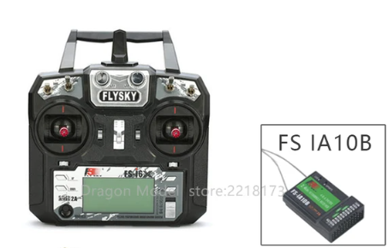

**Fig.4. 8** FS-IA10B

**Tabel 4. 6** Specificații FS-IA10B

|  |  |
| --- | --- |
| **Specificații** | **Valori** |
| Numărul canalelor | 10 |
| Intervalul de frecvență: | 2.4-2 .48 GHz |
| Putere de emisie | 20dBm |
| Sensibilitatea receptorului | -105dBm |
| Moduri 2.4G: | sistem digital de a doua generație cu frecvență automată |
| Codificare | GFSK |
| Lungimea antenei | 26 mm * 2 (antenă dublă) |
| Greutate | 19,3 g |
| Putere de intrare | 4,0-6,5 V DC |
| Dimensiuni | $$47 * 33.1 * 14.7 mm$$ |
| Interfață i-BUS | Da |
| Interfață de achiziție de date | Da |

### 4.2.4 Servomotoare

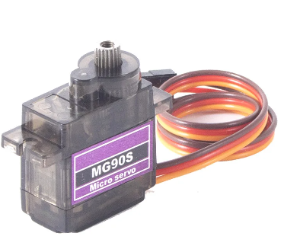

**Fig.4. 9** Servomotor 9g

**Tabel 4. 7** Specificații Servomotor 9g

|  |  |
| --- | --- |
| **Specificații** | **Valori** |
| Greutate | 12g |
| Viteză | 4.8V & 0.10sec/60 grade; 6.0V & 0.09sec/60 grade |
| Cuplu | 4.8V & 1.6KG-cm; 6.0V & 1.8kg-cm |
| Tensiune | 4.8V / 6.0V |
| Conector lungime | 250mm |
| Dimensiuni | $$22.6mm x 12.1mm x 22.5mm$$ |

### 4.2.5 Motor

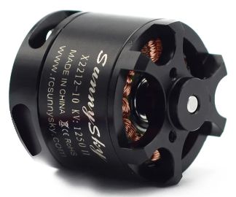

**Fig.4. 10** Sunnysky X2212 KV1400 Motor

**Tabel 4. 8** Sunnysky X2212 KV1400 Motor

|  |  |
| --- | --- |
| **Specificații** | **Valori** |
| Diametrul statorului: | 22mm; |
| Grosimea statorului: | 12mm; |
| Numărul. de canale pentru stator: | 12; |
| Numărul de poli ai rotorului: | 14; |
| Motor KV: | 1400; |
| Curent fără sarcină (A/10V): | 1A; |
| Rezistența motorului:； | $$43mΩ$$ |
| Curent continuu maxim: | 35A/30S; |
| Putere continuă maximă: | 560W; |
| Greutate | : 57g; |
| Diametrul rotorului: | 27,5 mm; |
| Lungimea corpului: | 30mm; |
| ESC: | 30-50A; |

Definit din punct de vedere tehnic, indicele KV specifică numărul de rotații pe minut (RPM) pe care le atinge un motor pe unitatea de tensiune electrică de intrare în condițiile fără sarcină.

|  |  |  |
| --- | --- | --- |
|  | $$KV=\frac{RPM}{Volt}$$ | (4.1) |

De exemplu, un motor cu o valoare KV de 1000 se va roti la 1000 RPM pentru fiecare volt aplicat.

Principalele efecte ale nivelului KV:

* Viteza versus dinamica cuplului:
  + Motoarele cu KV mai mare se caracterizează prin viteze de rotație mai mari, dar prezintă de obicei un cuplu mai mic. În schimb, motoarele cu KV mai mici oferă un cuplu mai mare, dar la viteze reduse. Acest compromis este fundamental în aplicațiile care necesită setări specifice de viteză sau cuplu.
* Considerații privind eficiența:
  + Domeniul de aplicare dictează valoarea KV optimă. Motoarele cu KV ridicat sunt predominante în scenariile care necesită viteze mari, cum ar fi în cursele competitive cu drone. Alternativ, aplicațiile care necesită un cuplu substanțial pentru ridicare sau propulsie stabilă, cum ar fi dronele de fotografiere aeriană, utilizează în general motoare cu KV mai mic.
* Compatibilitatea sistemului:
  + Selectarea bateriei și a elicei depinde, de asemenea, de valoarea nominală KV. Motoarele cu un KV ridicat sunt adesea asociate cu baterii cu tensiune mai mică și elice mai mici pentru a reduce consumul excesiv de curent, care poate provoca supraîncălzirea. În schimb, motoarele cu KV scăzut sunt compatibile cu baterii de tensiune mai mare și elice mai mari, oferind o forță de tracțiune mai mare, menținând în același timp consumul de curent în limite operaționale sigure.

### 4.2.6 ESC

Utilizarea unui controler electronic de viteză (ESC) de tip Hobbywing Skywalker 50A, specializat pentru managementul puterii în aplicații aeriene, precum dronele. Acest ESC a fost esențial în modularea și controlul alimentării cu energie către motoarele fără perii ale dronei, facilitând gestionarea precisă a vitezei și a direcției de rotație a motoarelor.

Controlerul Hobbywing Skywalker 50A este proiectat să suporte un curent continuu de până la 50 amperi, oferind astfel capacitatea necesară pentru a gestiona cerințele energetice ale motoarelor de înaltă performanță utilizate în drone. Acesta integrează tehnologii avansate pentru protecția împotriva scurtcircuitelor, a supratemperaturii și a pierderii semnalului, contribuind la securitatea și stabilitatea zborului.

În plus, ESC-ul include funcții de programare flexibile, care permit ajustarea fină a parametrilor de operare în funcție de specificațiile proiectului și condițiile de zbor. Ajustările includ configurarea curbei de accelerație și setările de frânare, care sunt vitale pentru realizarea manevrelor precise și pentru optimizarea consumului de energie.

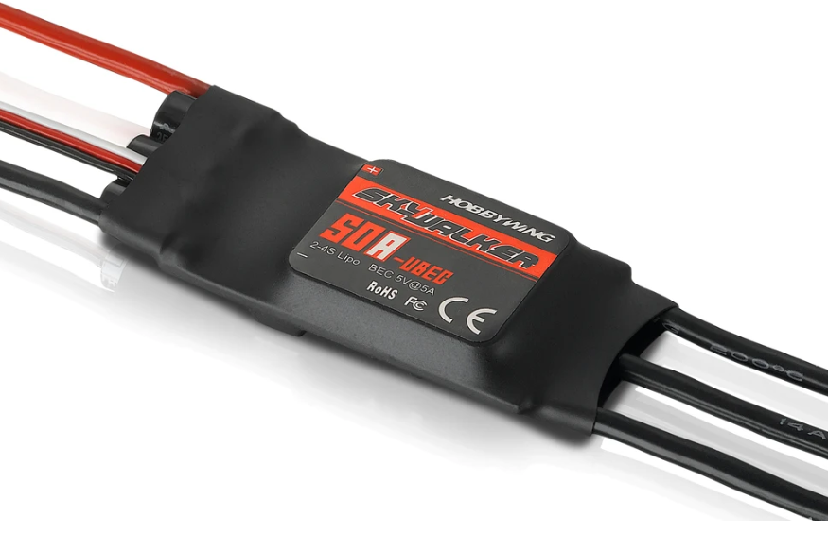

**Fig.4. 11** ESC Hobbywing Skywalker 50A

### 4.2.7 SpeedyBee F405 Wing

În elaborarea lucrării mele de licență, am incorporat controlerul de zbor SpeedyBee F405 Wing ca element central în arhitectura de control a unei drone. Acest dispozitiv, dotat cu microcontrolerul STM32F405, oferă capacități avansate de procesare și este optimizat pentru gestionarea eficientă a datelor de zbor în cadrul aplicațiilor aeronautice.

Controlerul SpeedyBee F405 Wing dispune de multiple interfețe pentru integrarea senzorilor, inclusiv moduli pentru GPS, compas, giroscop și accelerometru, facilitând astfel navigația precisă și manevrabilitatea dronei. Capacitățile sale de telemetrie avansată permit monitorizarea în timp real a parametrilor de zbor, esențiali pentru executarea cu acuratețe a misiunilor programate.

Implementarea acestui controler în proiectul meu a urmărit optimizarea algoritmilor de navigație și îmbunătățirea stabilității și preciziei traiectoriilor de zbor, aspecte critice în aplicații de supraveghere aeriană și cartografie. Prin utilizarea controlerului SpeedyBee F405 Wing, am reușit să realizez un control detaliat și adaptabil al comportamentului zborului, contribuind la eficacitatea colectării datelor și la verificarea ipotezelor de cercetare stabilite.

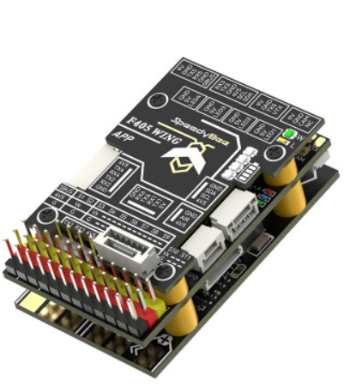

**Fig.4. 12** SpeedyBee F405 Wing

**Tabel 4. 9** Placa de control al zborului

|  |  |
| --- | --- |
| **Denumirea produsului** | **Placă de control al zborului SpeedyBee F405 WING** |
| Unitate microcontroler | STM32F405,168MHz,1MB Flash |
| Unitate de măsură inerțială | ICM-42688-P |
| Barometru | SPL006-001 |
| Cip de afișare pe ecran | AT7456E |
| Cutie neagră | Slot pentru card MicroSD |
| UART | 6 seturi (USART1, USART2, USART3, UART4, UART5, UART6 (dedicate pentru conexiunea telemetrică a plăcii wireless) |
| I2C | 1x Folosit pentru magnetometru, senzor digital de viteză a aerului |
| Convertoare analog-digitale | 4x (VBAT, Curent, RSSI, Viteză analogică) |
| PWM | 12x (11+1"LED"pad) |
| Receptor ELRS/CRSF | Compatibil, conectat la UART1 |
| SBUS | Invertor încorporat pentru intrările SBUS (UART2-RX) |
| LED | 3x LED-uri pentru status-ul controlerului de zbor (albastru, verde) și indicator 3.3V (roșu) 1x RGB |
| RSSI | Compatibil, numit ca RS |
| Firmware de control al zborului compatibil | iNAV:SpeedyBeeF405WING  ArduPilot: SpeedyBeeF405WING |
| Greutate | 8.9g |

**Tabel 4. 10** Placa de distribuție a energiei

|  |  |
| --- | --- |
| **Denumirea produsului** | **Placă de distribuție a energiei SpeedyBee F405 WING** |
| Intervalul tensiunii de intrare | 7~36V (2~6S LiPo) |
| Senzorul de tensiune al bateriei | Conectați la placa de control al zborului VBAT, 1K:10K |
| Senzorul de curent al bateriei | 90A continuu, 215A vârf, conectat la placa de control al zborului |
| Diodă de protecție TVS | Da |
| Ieșire BEC pentru controlul zborului | Ieșire 5.2V +/- 0.1V DC Curent continuu 2.4 Amperi, vârf 3A Proiectat pentru controlul zborului , Receptor, modul GPS, , Modul de telemetrie |
| Ieșire BEC VTX | Ieșire 9V +/- 0,1V DC Curent continuu 1,8 Amperi, 2,3A Tensiune de vârf reglabilă, 9V implicit, 12V sau 5V prin puntea de legătură proiectat pentru transmițător video analogic, transmițător video digital, cameră foto. |
| Servo ieșire BEC | Ieșire 4.9V +/- 0.1V DC Curent continuu 4.5 Amperi, 5.5A Maxim tensiune reglabilă, 4.9V implicit, 6V sau 7.2V prin puntea de legătură proiectata pentru servo. |
| Greutate | 11.4g |

**Tabel 4. 11** Placa wireless

|  |  |
| --- | --- |
| **Denumirea produsului** | **Placa wireless SpeedyBee F405 WING** |
| Configurare wireless (apăsați lung butonul BOOT timp de 6 secunde pentru a schimba modul) | Modul BLE, conectare la SpeedyBee APP  Modul Wi-Fi, conectați-vă la QGroundControl APP, Speedybee APP, MissionPlanner, etc.  Modul SPP Bluetooth clasic, conectare la QGroundControl APP, MissionPlanner |
| Controler bandă LED (apăsați scurt butonul BOOT pentru a comuta efectele, apăsați lung 2 secunde pentru a comuta modurile) | 4 conectori pentru benzi cu LED-uri WS2812, culori reglabile și moduri de intermitență  Max 5.2V 1.3A, suportă aproximativ 70de bucăți 5050 WS2812 LED |
| Indicator de nivel al bateriei încorporate | 4x LED indicator RGB pentru afișarea nivelului bateriei în funcție de numărul de lumini |
| Greutate | 4.2g |

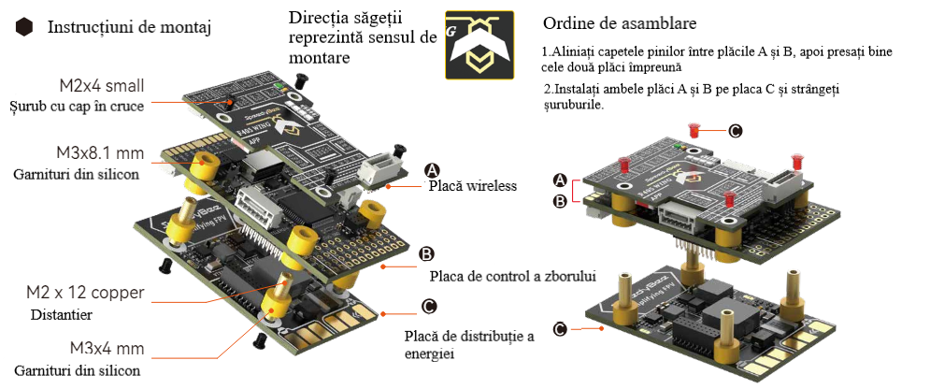

**Fig.4. 13** Instrucțiuni de montaj

*Fig.4.13* reprezintă o schemă detaliată de asamblare pentru SpeedyBee F405 Wing, un controler de zbor destinat utilizării în aplicații aeronautice, în special pentru aeronave fără pilot, precum dronele.

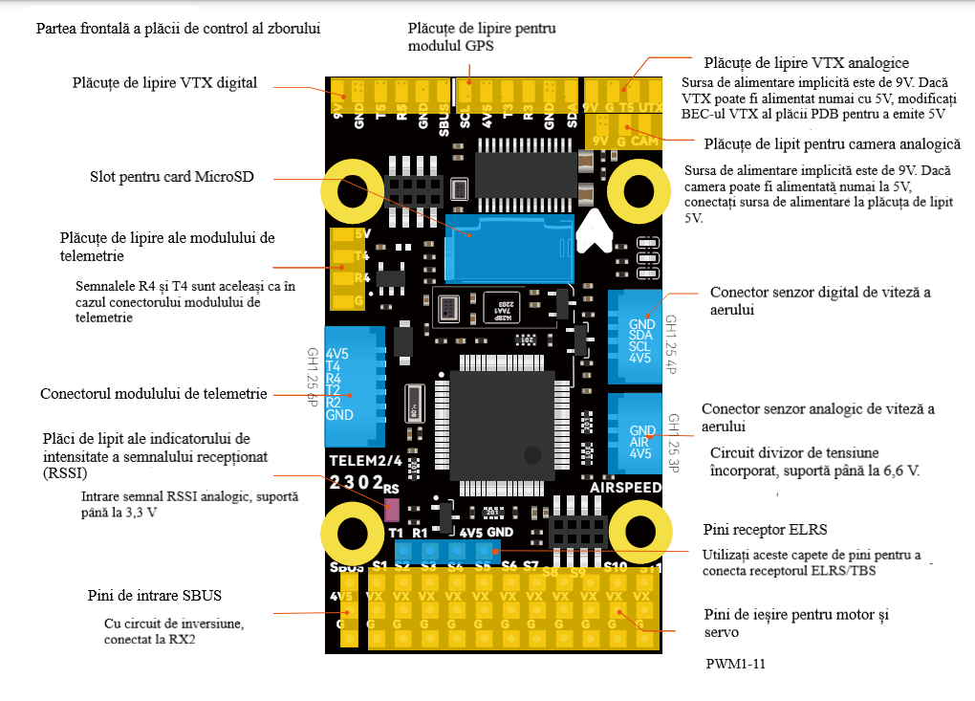

**Fig.4. 14** Partea frontala a plăcii de control al zborului

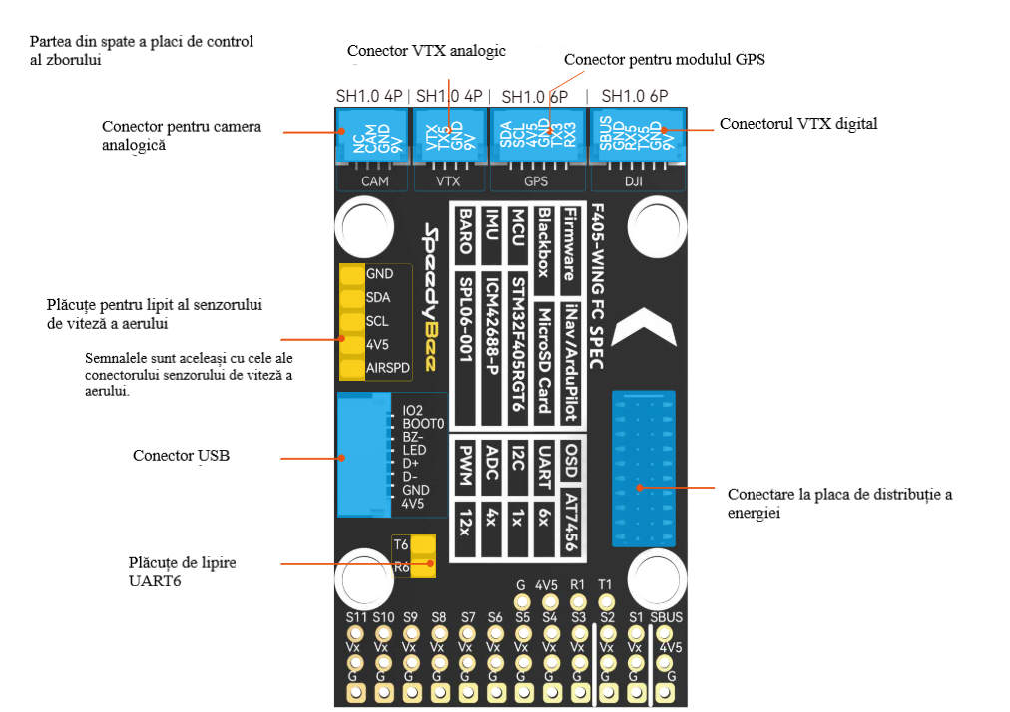

**Fig.4. 15** Partea din spate a plăcii de control al zborului

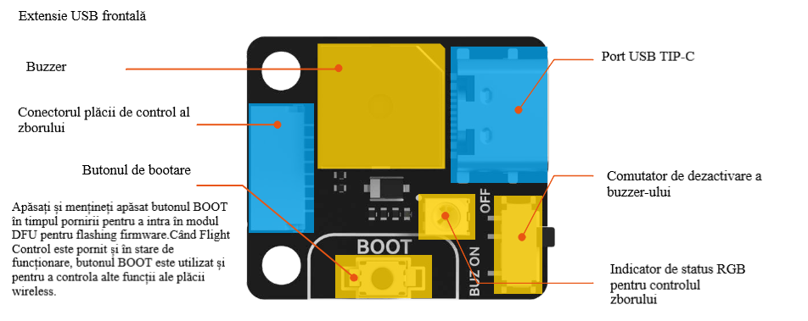

**Fig.4. 16** Extensie USB

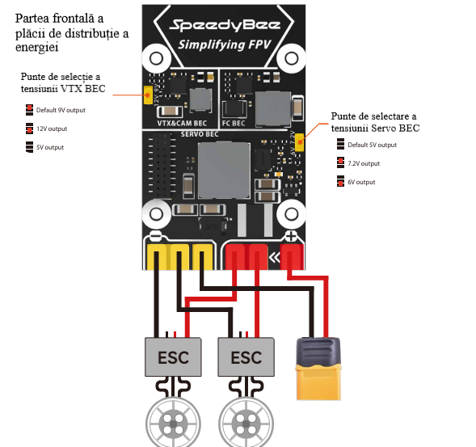

**Fig.4. 17** Partea frontala a plăcii de distribuție a energiei

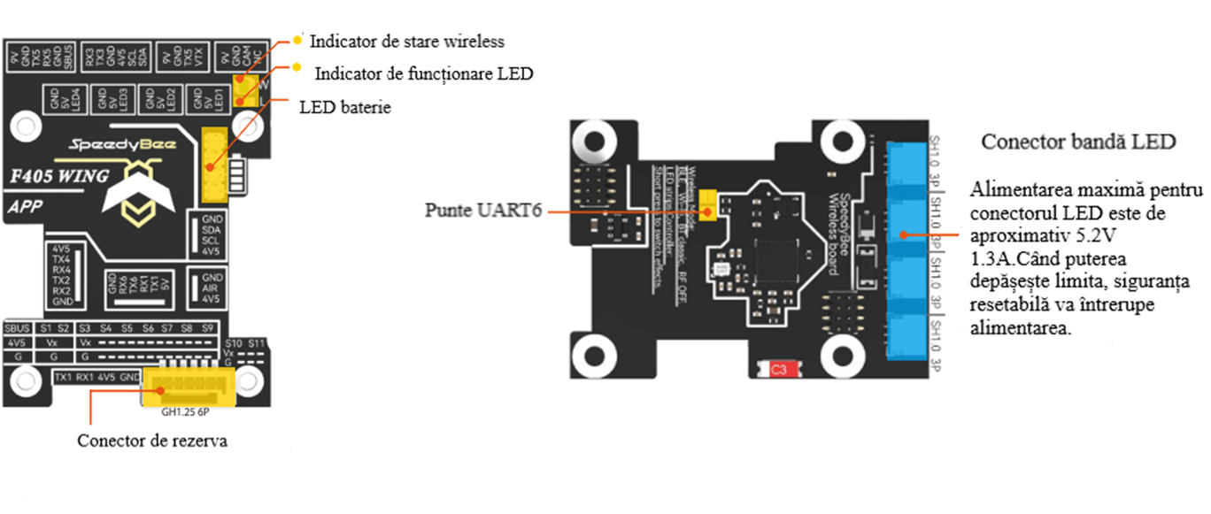

**Fig.4. 18** Placă wireless

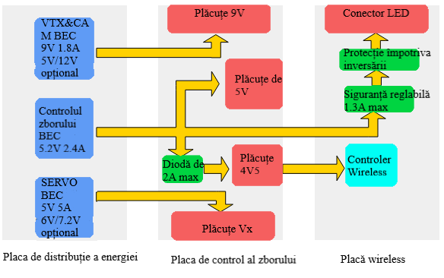

**Fig.4. 19** Logica de distribuție a energiei pentru F405 WING

Plăcuța de 9 V utilizează un BEC VTX&CAM pentru alimentare. Atunci când VTX&CAM BEC se comută la o altă tensiune prin intermediul punții de conectare, plăcuța de 9V va emite tensiunea corespunzătoare

Pini Vx utilizează un Servo BEC pentru alimentare. Atunci când servo BEC trece la o altă tensiune prin intermediul punții de conectare, pinii Vx vor emite tensiunea corespunzătoare

Tensiunea implicită pentru BEC-ul de control al zborului este de 5,2 V, cu puterea de ieșire împărțită în trei direcții:

* Prima rută are ieșire directă la plăcuța de 5V
* A doua ruta are ieșire către cipul de pe placa și plăcuța 4V5 prin intermediul unei diode.
* A treia rută iese la conectorul LED prin intermediul unei siguranțe cu auto-recuperare și a unui circuit de protecție.

# Cap 5. Concluzii

## 5.1 Concluzii generale

Integrarea sistemelor avansate de drone în operațiunile pompierilor reprezintă o abordare modernă și eficientă pentru gestionarea misiunilor critice, având potențialul de a revoluționa modul în care se răspunde la dezastre naturale, în special incendii de vegetație.

Prin utilizarea mecatronicii, care combină mecanica, electronica și informatica, dronele pot fi dezvoltate pentru a executa misiuni complexe cu un grad ridicat de autonomie și precizie.

Implementarea dronelor echipate cu camere de înaltă rezoluție și senzori termici permite o evaluare rapidă și precisă a situațiilor de urgență, facilitând luarea de decizii informate și intervenții eficiente.

Monitorizarea continuă a mediului prin intermediul dronelor contribuie la prevenirea și gestionarea eficientă a incendiilor, reducând riscurile pentru pompieri și salvând vieți.

## 5.2 Concluzii particulare

Studiile de caz au demonstrat succesul utilizării dronelor în gestionarea incendiilor de vegetație din Europa, evidențiind beneficiile concrete ale acestei tehnologii. Astfel, integrarea sistemelor avansate de drone în operațiunile pompierilor se impune ca o soluție esențială pentru îmbunătățirea capacităților de intervenție și protejarea eficientă a societății împotriva riscurilor asociate incendiilor.

Cu toate acestea, pentru a maximiza beneficiile aduse de aceste tehnologii, este necesară o pregătire adecvată a personalului și o reglementare clară a utilizării dronelor în spațiul aerian. Investițiile în cercetare și dezvoltare vor contribui la perfecționarea acestor tehnologii și la integrarea lor eficientă în operațiunile de urgență.

În concluzie, integrarea dronelor în operațiunile pompierilor reprezintă un pas crucial către o abordare modernă și eficientă a misiunilor critice, având un impact semnificativ asupra salvării de vieți și protejării comunităților de riscurile incendiilor. Această abordare modernă va permite o gestionare mai eficientă a situațiilor de urgență, asigurând o protecție sporită pentru societate și îmbunătățind capacitățile de intervenție ale pompierilor

# Bibliografie

1. Ion Barbu (2018), *Riscul la incendii în pădurile din România: cartare și metode de evaluare.*
2. Ion Burlui, Mihai Cătălin Burlui (2019), *Manifestarea riscului de incendiu la pădurile din România în perioada 1995-2018*
3. San-Miguel-Ayanz, J., Durrant, T., Boca, R., Maianti, P., Libertà, G., Jacome Felix Oom, D., Branco, A., de Rigo, D., Suarez-Moreno, M., Ferrari, D., Roglia, E., Scionti, N. and Broglia, M (2023) , *Advance report on Forest Fires in Europe, Middle East and North Africa 2023*
4. Kenzo Nonami (2018), *Research and Development of Drone and Roadmap to Evolution*
5. Giorgios Mallinis, Marius Petrila, Ioannis Mitsopoulos Adrian Lorenţ, Ştefan Neagu, Bogdan Apostol, Vladimir Gancz, Ionel Popa, Johann Georg Goldammer (2018) , *Geospatial Patterns and Drivers of Forest Fire Occurrence in Romania*
6. Stefano Fari (2017) , *Guidance and control for a xed-wing UAV*
7. Haiqing Liu, Heping Hu, Fang Zhou and Huaping Yuan (2023), *Forest Flame Detection in Unmanned Aerial Vehicle Imagery Based on YOLOv5*
8. Olga Viedma, Danilo R. A. Almeida, Jose Manuel Moreno (2020) , *Postfire Tree Structure from High-Resolution LiDAR and RBR Sentinel 2A Fire Severity Metrics in a Pinus halepensis-Dominated Burned Stand*

# ANEXE

